Атоми заліза є однією з найтиповіших та найпоширеніших домішок у так званому сонячному кремнії – монокристалічному та полікристалічному матеріалах, які використовуються для створення сонячних елементів [1,2]. Водночас залізо є надзвичайно шкідливим з точки зору деградації параметрів фотоелектричних перетворювачів. Причиною цього є пов’язані з міжвузловими атомами металу енергетичні рівні, розташовані неподалеку від середини забороненої зони і які характеризуються порівняно великим значенням поперечного захоплення електронів. Як наслідок, ці рівні є ефективними рекомбінаційними центрами в дірковому кремнії і їх наявність є причиною суттєвого зниження часу життя неосновних носіїв заряду та зниження величин струму короткого замикання, напруги холостого ходу та ефективності роботи відповідних сонячних елементів. Зрозуміло, що питання оцінки концентрації атомів заліза є дуже важливим. Існує чимало методів, які дозволяють оцінити концентрацію домішок. Серед них можна виділити інфрачервону томографію, DLTS, метод термостимулюваних струмів, вторинна іонна мас-спектроскопія тощо.
З іншого боку, чи не найпоширенішим методом паспортизації сонячних елементів є вимірювання вольт-амперних характеристик. При аналізі отриманих таким чином результатів у випадку кремнієвих сонячних елементів широко використовується дводіодна модель, відповідно до якої зв’язок між струмом І та напругою V неосвітленої структури описується виразом [3]
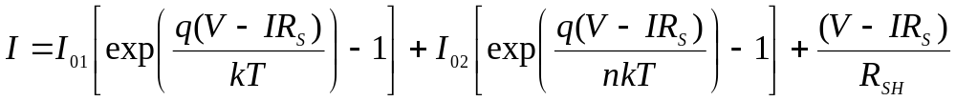, (1)
де перший пов’язаний з процесами рекомбінації у квазі-нейтральній області, другий – в області просторового заряду, третій – струм шунтування; R_{S} – послідовний опір, R_{SH} – опір шунтування, n – фактор неідеальності. У спрощеному випадку рекомбінації в рамках моделі Шоклі-Ріда-Хола нерідко припускається, що n = 2. Проте таке припущення є справедливим лише симетрично легованого діоду при рекомбінації на енергетичних рівнях, розташованих посередині забороненої зони напівпровідника і мають однакові поперечні перерізи захоплення електронів та дірок [4]. В реальних структурах величина фактору неідеальності менша 2 і, загалом, залежить від параметрів рекомбінаційних центрів, у тому числі і від їх концентрації [5,6].
У даній роботі проведено дослідження взаємозв’язку величини фактору неідеальності та концентрації заліза в кремнієвому сонячному елементі з метою розробки методу оцінки концентрації домішки шляхом аналізу вольт-амперних характеристик. Для цього ВАХ структур з різною кількістю домішкового заліза моделювалися за допомогою одновимірного стимулятора сонячних елементів SCAPS – программного пакету, розробленого на факультеті електроніки та інформаційних систем університету міста Гент (Бельгія) [7-10].
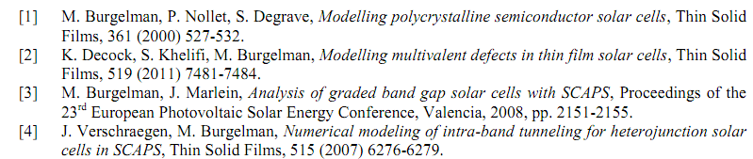
Зауважимо, що даний пакет достатньо широко використовується для моделювання різноманітних сонячних елементів – див. наприклад [11-13]. Отримані ВАХ апроксимувалися згідно з рівнянням дводіодної моделі, що дозволяло оцінити величину фактору неідеальності.

2. Параметри моделювання
2.1. Структура сонячного елементу.
У роботі розрахунки проводилися для структури типового сонячного елементу, зображеної на Рис.2.1. Вона складалася з емітерного n⁺-шару товщиною d_{n}, бази з дірковою провідністю товщиною d_{p} та p⁺-шару для створення поля за задній поверхні (back surface field, BSF) товщиною d_{SBF}. Вважалося, що концентрації легуючих домішок дорівнюють N_{D}, N_{A} та N_{SBF} в емітері, базі та SBF-шарі, відповідно. Останній призначений для підвищення ефективності сонячного елементу шляхом зменшення втрат, пов’язаних з поверхневою рекомбінацією і подібна структура широко використовується як при створенні реальних сонячних елементів, так і для моделювання
[
E.T. Hu, G.Q. Yue, R.J. Zhang, Y.X. Zheng, L.Y. Chen, S.Y. Wang, «Numerical simulations of multilevel impurity photovoltaic effect in the sulfur doped crystalline silicon», Renewable Energy 77 (2015) 442-446, http://dx.doi.org/10.1016/j.renene.2014.12.049
Abdelghani Hamache, Nouredine Sengouga, Afak Meftah, Mohamed Henini «Modeling the effect of 1 MeV electron irradiation on the performance of nþ–p–pþ silicon space solar cells», Radiation Physics and Chemistry 123 (2016) 103–108, http://dx.doi.org/10.1016/j.radphyschem.2016.02.025
Ghania Azzouzi, Wahiba Tazibt «Improving silicon solar cell efficiency by using the impurity photovoltaic effect», Energy Procedia 41 ( 2013 ) 40 – 49, 10.1016/j.egypro.2013.09.005
].

n⁺-Si

p-Si
0

p+-Si
d_{p}
d_{p}+d_{SBF}
-d_{n}
1
2
3
X
Рис.2.1. Структура сонячного елементу, використана для моделювання. 1 – емітер, 2 – база, 3 – SBF-шар.

При проведенні обчислень вважалося, що матеріалом всіх шарів є монокристалічний кремній, донорною домішкою є фосфор, а акцепторною – бор. Також використовувалося наближення повної іонізації домішок (концентрація основних носіїв заряду співпадає з концентрацією легантів), цілком справедливе для діапазону температур, що розглядався в роботі.

2.2. Рекомбінаційні процеси
При моделюванні ВАХ бралися до уваги лише рекомбінаційні струми в об’ємі напівпровідника. А саме.
1) Рекомбінація на дефектах відповідно до моделі Шоклі-Ріда-Хола. В цьому випадку темп рекомбінації описується виразом [14]
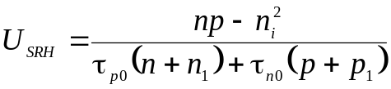, (2.1)
де n_{i} – концентрація носіїв у власному напівпровіднику,
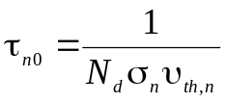, (2.2)
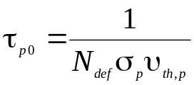, (2.3)
N_{def} – концентрація дефектів, σ_{n} та σ_{p} – поперечні перерізи захоплення дефектом електронів та дірок, відповідно; υ_{th,n} та υ_{th,р} – теплові швидкості електронів та дірок, відповідно;
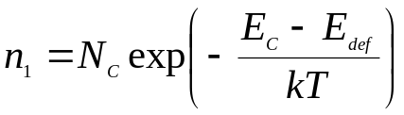, (2.4)
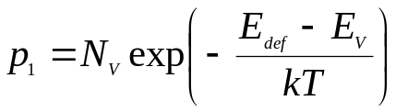, (2.5)
N_{C} та N_{V} – ефективні густини станів поблизу дна зони провідності та вершини валентної зони, відповідно; Е_{С} та E_{V} – енергетичні положення дня зони провідності та вершини валентної зони, відповідно; Ε_{def} – енергетичне положення рівня, пов’язаного з дефектом.
В роботі вважалося, що дефекти в базі та в SBF-шарі пов’язані з домішковими атомами заліза з однаковою концентрацією N_{Fe} (N_{def} = N_{Fe}), рівномірно розподіленими по об’єму напівпровідника. Дефекти в емітері не розглядалися.
2) Власна рекомбінація, пов’язана з випромінювальними міжзонними переходами:
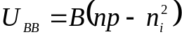, (2.6)
де В – відповідний коефіцієнт
3) Власна рекомбінація, пов’язана з Оже-процесами:
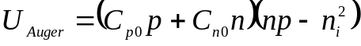, (2.7)
де С_{р0} та C_{n0} – коефіцієнти Оже-рекомбінації.

2.3. Параметри матеріалу.
Розрахунки проводилися при різних температурах, тому необхідно було враховувати зміни величин параметрів монокристалічного кремнію. Нижче описані отримані з літературних джерел та використані значення параметрів.
Ширина забороненої зони обчислювалась, використовуючи формулу Passler

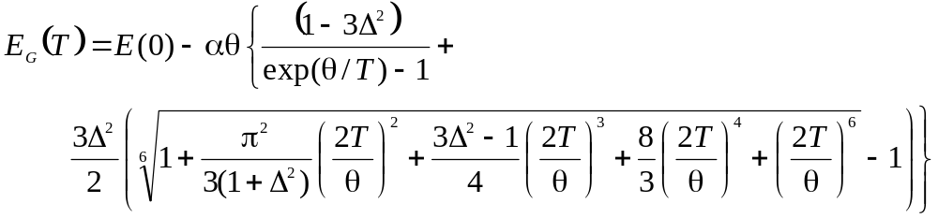. (2.8)

де Е(0) = 1,1701 еВ, α = 3,23⋅10⁻⁴ еВ/К, Θ = 446 К, Δ = 0,51 [
Roland Passler «Dispersion-related description of temperature dependencies of band gaps in semiconductors», PHYSICAL REVIEW B 66, 085201 (2002), 10.1103/PhysRevB.66.085201
]
При цьому враховувалось звуження забороненої зони ΔE_{G} внаслідок легування, яке відповідно до [Di Yana, Andres Cuevas «Empirical determination of the energy band gap narrowing in p+ silicon heavily doped with boron», JOURNAL OF APPLIED PHYSICS 116, 194505 (2014), http://dx.doi.org/10.1063/1.4902066] для n- та p-областей має описуватися виразами (2.9а) та (2.9б) відповідно:
, (2.9а)
, (2.9б)
де значення концентрацій легантів очікуються у м⁻³.
При обчисленні теплових швидкостей носіїв використовувались вирази з роботи [17]:
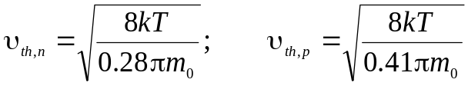, (2.10)
де m₀ – маса вільного електрона.
Розрахунок ефективних густин станів поблизу границь дозволених зон відбувався з використанням виразів
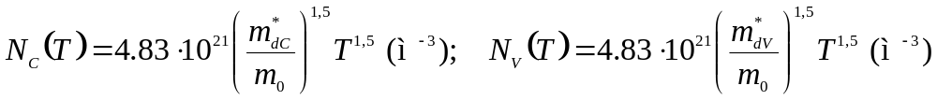, (2.11)
причому для оцінки температурних залежностей ефективних мас густин станів застосовувалися вирази, запропоновані в роботі [
Romain Couderc, Mohamed Amara, and Mustapha Lemiti «Reassessment of the intrinsic carrier density temperature dependence in crystalline silicon», JOURNAL OF APPLIED PHYSICS 115, 093705 (2014), http://dx.doi.org/10.1063/1.4867776]
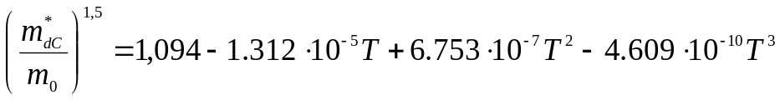, (2.12а)
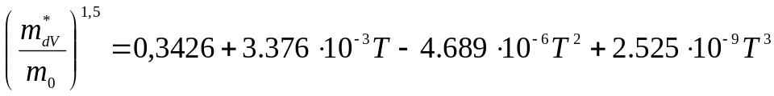. (2.12б)
Вираз, запропонований в останній роботі також використовувався при оцінці власної концентрації носіїв заряду
. (2.13)
Температурні залежності електронів та дірок обчислювалися за теорією Klaassen [
D. B. M. KLAASSEN «a unified mobility model for device simulation-- I. Model equations and сoncentration dependence», Solid-State Electronics Vol. 35, No. 7, pp. 953- 959, 1992
Robert Hull “Properties of Crystalline Silicon”, INSPEC, The Institution of Electrical Engineers, London, United Kingdom, 1999, 1042 p, ISBN-10: 0852969333, ISBN-13: 978-0852969335
], яка враховує граткове та електрон-діркове розсіяння.
Температурні залежності ефективних мас вільних носіїв заряду описувалися за допомогою поліномів 6-го ступеня [
W.C. O'Mara, R.B. Herring, L.P. Hant “Handbook of semiconductor silicon technology”, Noyes Publications, 1990, 795 р ISBN: 9780815512370
]
Також використовувалися дані щодо температурної залежності коефіцієнта випромінювальної між зонної рекомбінації, наведені в роботі [
Hieu T. Nguyen, Simeon C. Baker-Finch, and Daniel Macdonald, «Temperature dependence of the radiative recombination coefficient in crystalline silicon from spectral photoluminescence», APPLIED PHYSICS LETTERS 104, 112105 (2014), http://dx.doi.org/10.1063/1.4869295
], а саме приведені там табличні дані для діапазона 90-363 К апроксимувалися за допомогою поліному 5-го ступеня. Щодо коефіцієнтів Оже-рекомбінації, то, відповідно до [
Pietro P. Altermatt, Jan Schmidt, Gernot Heiser, Armin G. Aberle «Assessment and parameterisation of Coulomb-enhanced Auger recombination coefﬁcients in lowly injected crystalline silicon», J. Appl. Phys. 82 (10), 15 November 1997, pp.4938-4944.
], для їх обчислення використовувалися вирази
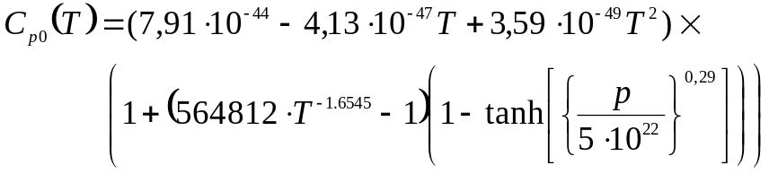, (2.14а)
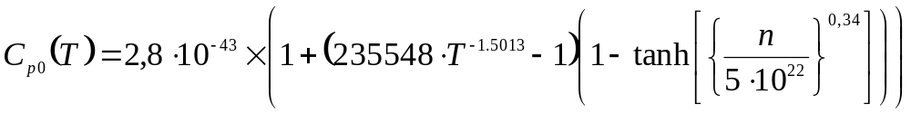, (2.14б)
де p та n – концентрації дірок та електронів, відповідно.

2.4. Параметри дефектів
Домішкові атоми заліза в кристалах кремнію перебувають, переважно, у міжвузіллях гратки. З цим дефектом пов’язаний донорний рівень (0/+) E_{Fe} = E_{V}+0,394 еВ [18,19], положення якого практично не залежить від температури [20]. Тобто міжвузольні атоми заліза можуть бути як в нейтральному стані Fe_{i}⁰, так і однократно додатно зарядженому Fe_{i}⁺. У стані термодинамічної рівноваги співвідношення між концентраціями різних станів описується виразом [21]
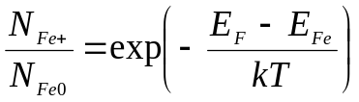, (2.15)
де E_{F} – положення рівня Фермі.
В літературі [
Fiacre E. Rougieux, Chang Sun, Daniel Macdonal «Determining the charge states and capture mechanisms of defects in silicon through accurate recombination analyses: A review» Solar Energy Materials and Solar Cells 187 (2018) 263–272, https://doi.org/10.1016/j.solmat.2018.07.029
B. Paudyal, K. Mcintosh, D. Macdonald, Tempreature dependent electron and hole capture cross sections of iron-contaminated boron-doped silicon, in: Proceedings of the 34th IEEE Photovoltaic Specialists Conference (PVSC), 2009, pp.1588–1593. http://dx.doi.org/10.1109/PVSC.2009.5411380.
] показано, що температурна залежність поперечних перерізів захоплення носіїв міжвузольних атомом заліза описується виразами
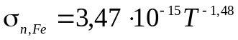 (м²); 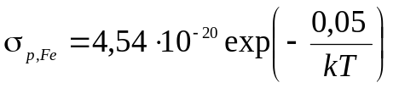 (м²). (2.16)

У кремнії з дірковою провідністю переважна більшість додатньо заряджених атомів заліза утворюють пари з легуючою домішкою, зокрема в Si:B утворюються пари Fe_{i}B_{s}. Цей дефект є амфотерним і утворює як донорний рівень (0/+), так і акцепторний (-/0). Загалом, пара залізо-акцептор є бістабільним дефектом і може перебувати в двох конфігураціях: з тригональною симетрією, коли атом заліза перебуває в найближчому до заміщуючого атому бору тетраедричному міжвузіллі та орторомбічною, у якій Fe знаходиться в другому за віддаленістю тетраедричному міжвузіллі. Енергетичне положення рівнів для кожної з конфігурацій своє, наприклад для Fe_{i}B_{s} з тригональною симетрією розташування акцепторного та донорного рівнів [1,18,19,21]
E_{FeB,A} = E_{C}-0,26 еВ та E_{FeB,D} = E_{V}+0,10 еВ,
відповідно, тоді як для Fe_{i}B_{s} з орторомбічною симетрією [1,22]
E_{FeB,A} = E_{C}-0,43 еВ та E_{FeB,D} = E_{V}+0,07 еВ.
Водночас зауважимо, що орторомбічна пара спостерігається лише при достатньо низьких (<150 K) температурах при освітлення зразків або інжекції носіїв [23,24] і тому при розрахунках вважалося, що всі пари знаходяться у стані з тригональною симетрією. В цьому випадку поперечні перерізи захоплення носіїв для акцепторного рівня залежать від температури [ті самі]
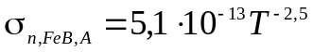 (м²); 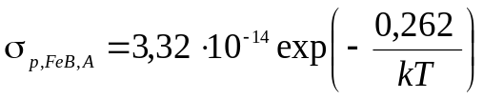 (м²), (2.18)
тоді як для донорного рівня ці величини вважаються температуронезалежними [1]:
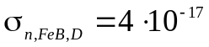 м²; 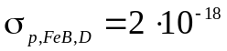 м². (2.19)

З іншого боку, пара Fe_{i}B_{s} може бути достатньо просто зруйнована при кімнатній температурі шляхом освітлення [25],
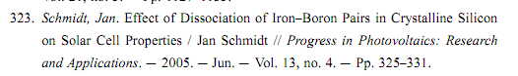
причому відновлення пар у темряві відбувається протягом десятків хвилин [21].

У зв’язку з цим в роботі розглядалися два випадки.
а) Вважалося, що всі атоми заліза не утворюють комплекси, тобто
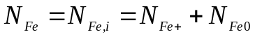. (2.20)
На практиці подібний стан реалізується безпосередньо після припинення освітлення сонячного елементу.

б). Розглядався рівноважний стан, коли в кристалі присутні як неспарені міжвузлові атоми заліза, так і пари Fe_{i}B_{s}:
, (2.21)
де N_{FeB} – концентрація пар, N_{Fe,і} – концентрація неспарених міжвузлових атомів. При цьому враховувався нерівномірний розподіл дефектів по товщині р-областей. Дійсно, з літератури [19,21] відомо, в рівноважному стані концентрація неспарених позитивно заряджених атомів заліза описується виразом
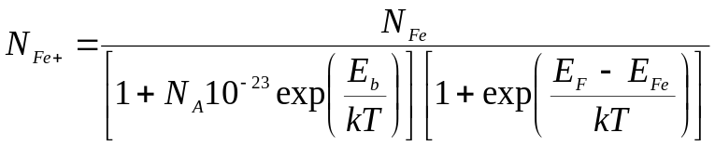, (2.22)
де E_{b} = 0,582 еВ – енергія зв’язку пари.
Співвідношення (2.15) для випадку існування пар необхідно замінити на наступне [21]
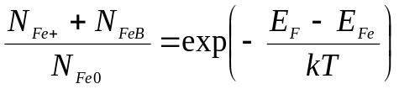. (2.23)
Враховуючи вирази (2.14)-(2.16), співвідношення між загальною концентрацією домішкових атомів заліза та рівноважною концентрацією пар може бути записане у вигляді
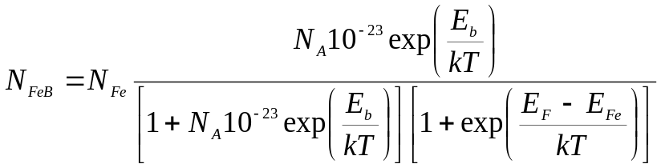. (2.24)
Як видно з наведеного виразу, концентрація пар залежить від положення рівня Фермі. У сонячному елементі в області просторового заряду значення E_{F} не залишається постійним і залежить як від температури, так і від концентрації легуючої домішки. Приклад подібної залежності, отриманий за допомогою програмного пакету SCAPS 3.3.07, наведено на рис.2.2 (а). А отже, навіть при рівномірному розподілі домішкового заліза концентрація пар Fe_{i}B_{s} (як і неспарених міжвузлових атомів) буде залежати від відстані до p-n-переходу – відповідний приклад, отриманий за допомогою виразів (2.21) та (2.24), представлено на рис.2.2 (б).

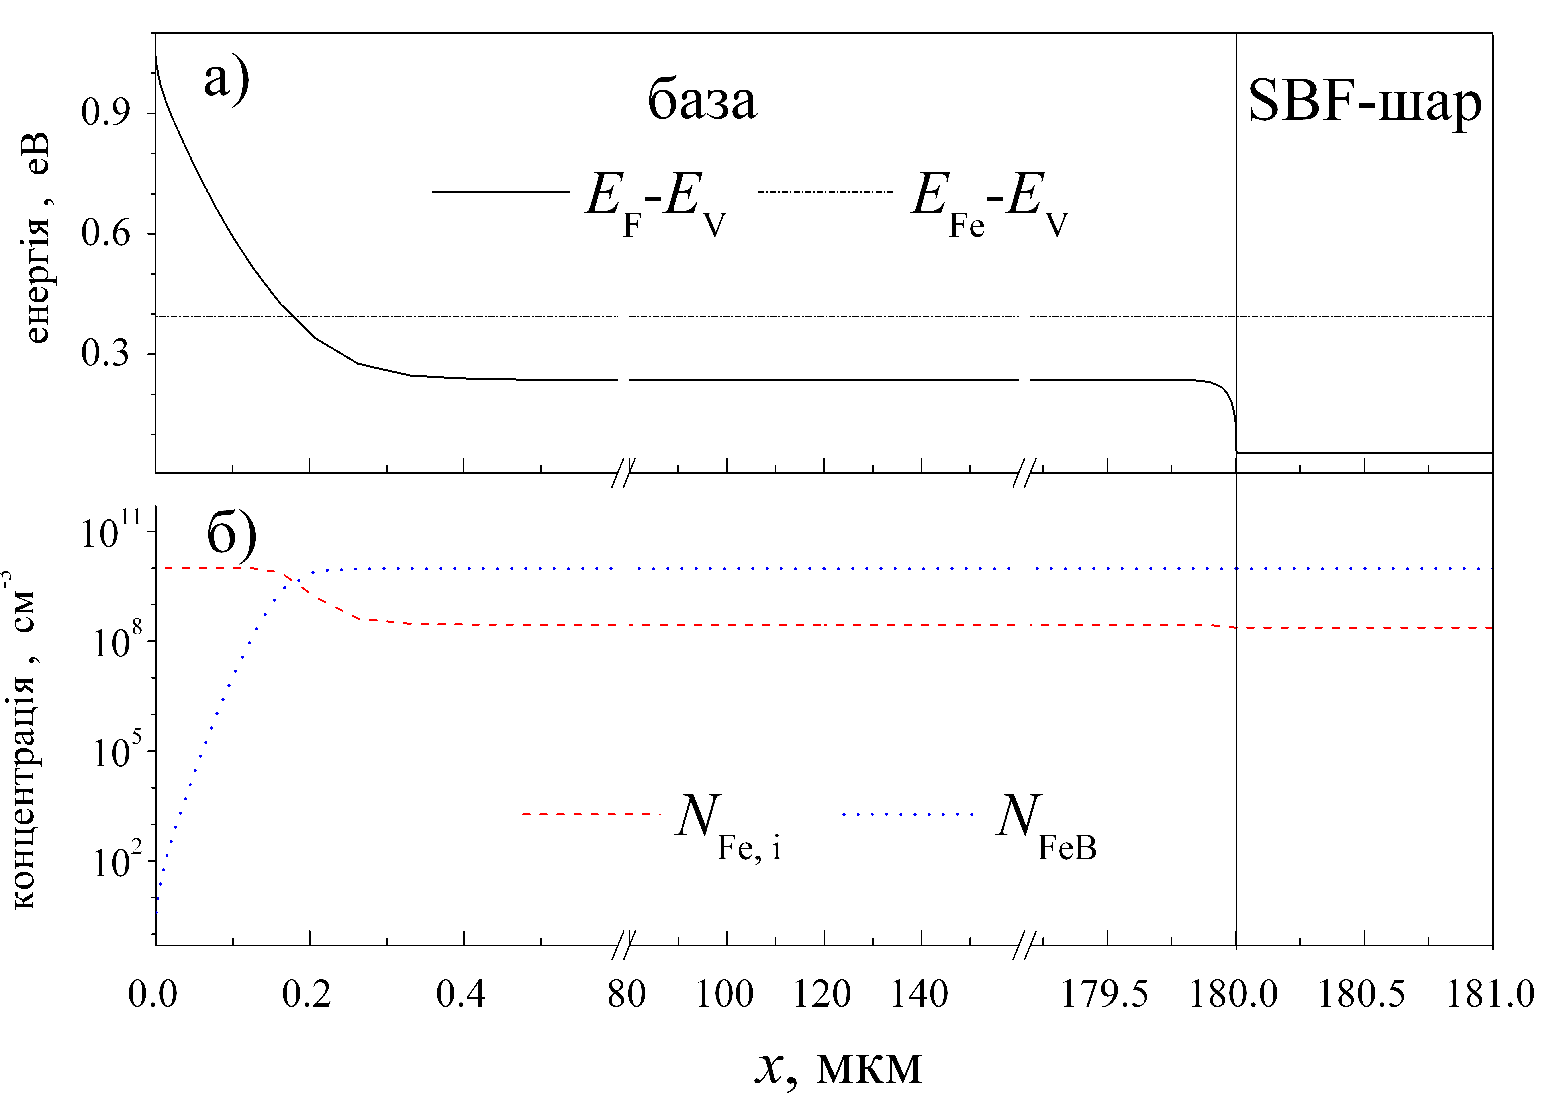
Рис.2.2. Просторовий розподіл положення рівня Фермі (а, суцільна лінія), рівня, пов’язаного з Fe_{і} (а, штрих-пунктир), концентрації неспарених атомів заліза (б, штрихована лінія) та концентрації пар FeB (б, пунктир) в базі та SBF-шарі сонячного елементу. Приведено розрахунки для випадку N_{A}=10¹⁶ см⁻³, N_{Fe}=10¹⁰ см⁻³, T = 340 К, d_{p} = 180 мкм.

2.5. Процедура визначення фактору неідеальності
Вольт-амперні характеристики структури, описаної в п.2.1 розраховувалися за допомогою програмного пакету SCAPS 3.3.07. При цьому використовувалися параметри, наведені в Табл.2.1, розглядалася пряма гілка ВАХ в діапазоні напруг 0-0,45 В з кроком 0,01 В.
На відміну від попередніх досліджень [
Olikh O.Ya. «Relationship between the ideality factor and the iron concentration in silicon solar cells», Superlattices and Microstructures, 2019, vol.136, 106309, https://doi.org/10.1016/j.spmi.2019.106309
], в цьому випадку розглядалися структури, що містили додатковий SBF-шар. Крім того, одним з параметрів, які впливають на ефективність сонячного елементу, є товщина бази [
А.В. Саченко, В.П. Костылев, А.В. Бобыль, В.Н. Власюк, И.О. Соколовский, Г.А. Коноплев, Е.И. Теруков, М.З. Шварц, М.А. Евстигнеев «Влияние толщины базы на эффективность фотопреобразования текстурированных солнечных элементов на основе кремния» Письма в ЖТФ, 2018, том 44, вып. 19, с.40-49, 10.21883/PJTF.2018.19.46681.17362], тому в роботі розглянуто структури з різною величиною – див. Табл.2.1. Вибір саме такого діапазону d_{р} зумовлений тим, що для стандартних комерційних кремнієвих сонячних елементів товщина база складає 180 мкм [
Wim C. Sinke «Development of photovoltaic technologies for global impact», Renewable Energy 138 (2019) p.911-914, https://doi.org/10.1016/j.renene.2019.02.030].
Таким чином, параметрами, які варіювалися під час моделювання були концентрації бору та заліза в базі, її товщина та температура. Програмний пакет SCAPS не дозволяє враховувати температурні залежності параметрів напівпровідників (за виключенням теплової швидкості носіїв та густин рівнів у дозволених зонах) в автоматичному режимі, тому для кожного значення температури створювався свій проект. Всього, з врахуванням двох різних станів домішкового заліза, було розглянуто 4×9×19×11×2=15 048 варіантів структури.

Табл.2.1. Параметри, що використовувалися у розрахунках
Параметр | Діапазон значень, що використовувалися при розрахунках
d_{n}, мкм | 0,5
d_{р}, мкм | 150, 180, 210, 240
d_{SBF}, мкм | 1
N_{D}, см⁻³ | 10¹⁹
N_{A}, см⁻³ | 10¹⁵÷10¹⁷, 9 значень
N_{SBF}, см⁻³ | 5⋅10¹⁸
N_{Fe}, см⁻³ | 10¹⁰÷10¹³, 19 значень
T, K | 290÷330, 11 значень

Отримані ВАХ апроксимувалися відповідно до дво-діодної моделі сонячного елементу (рівняння (1)). При цьому вважалося що R_{S} = 0, R_{SH} прямує до нескінченності, а шуканими параметрами апроксимації є фактор неідеальності та струми насичення. Отримана величина n використовувалась у подальшому аналізі. При апроксимації використовувався метод штучної бджолиної сім’ї[
Nurhan Karaboga · Serdar Kockanat ·Hulya Dogan «The parameter extraction of the thermally annealed Schottky barrier diode using the modiﬁed artiﬁcial bee colony», Appl Intell (2013) 38:279–288]. Приклад розрахованих ВАХ та їхньої апроксимації наведено на Рис.2.3.

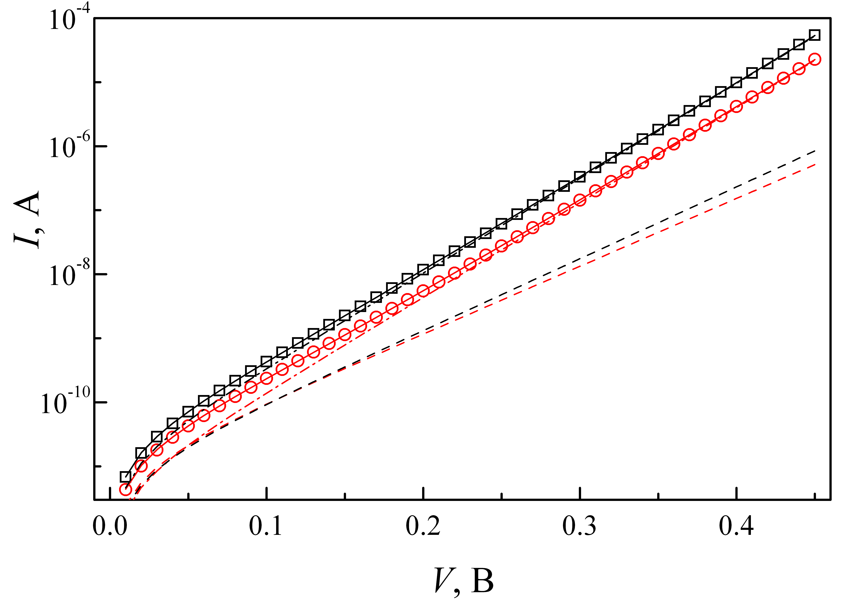
Рис.2.3. Змодельовані ВАХ (точки) та результат їхньої апроксимації (суцільні лінії). Штриховими та штрих-пунктирними лініями показані компоненти струму, пов’язані з рекомбінаційними процесами в області просторового заряду та квазінейтральній області відповідно. N_{A}=10¹⁷ см⁻³, N_{Fe}=10¹³ см⁻³, T = 340 К, d_{p} = 180 мкм.
Чорним кольором представлені результати, отримані у припущенні, що домішкове залізо утворює пари з бором (визначені апроксимаційні параметри I₀₁ = 1,14⋅10⁻¹¹ A, I₀₂ = 7,52⋅10⁻¹² A, n = 1,32), червоним – що міжвузольні атоми заліза неспарені (I₀₁ = 4,75⋅10⁻¹² A, I₀₂ = 8,94⋅10⁻¹² A, n = 1,40).

3.Отримані результати
3.1. Фактор неідеальності кремнієвих сонячних елементів за наявності міжвузольних атомів заліза.
Результати розрахунків величина фактору неідеальності для випадку, коли вважалося що рекомбінація відбувається лише внаслідок механізму Шоклі-Ріда-Хола наведено на Рис.3.1,а-г. З представлених даних видно, фактор неідеальності монотонно зростає при збільшенні концентрації бору, в той час як залежність від температури складніша і містить як зростаючу, так і спадну складові, причому внесок першої збільшується при підвищенні N_{A}. При порівнянні різних частин рисунка видно, що при збільшенні концентрації заліза характер залежності n(N_{A}, T) практично не міняється, тоді як абсолютне значення фактору неідеальності зростає. Це, загалом, дозволяє пов’язати абсолютне значення n та величину концентрації заліза N_{Fe}. Виключення складає лише випадок малих концентрацій бору (близько 10¹⁵ см⁻³) та високих температур (>330 К), коли, як видно з наведених залежностей, фактор неідеальності близький до 1.
Один з варіантів визначення концентрації заліза за величиною фактору неідеальності – використання калібровочних кривих. Наприклад, на Рис.3.2 наведено декілька залежностей n від температури до концентрації заліза при різних сталих значеннях N_{А}, а на Рис.3.3 – від концентрацій бору та заліза при сталих температурах. Проте зрозуміло, що більш зручним був би аналітичний вираз. Для його отримання необхідно врахувати, що ефективність рекомбінації Шоклі-Ріда-Хола залежить від заповнення енергетичного рівня, яке, в свою чергу залежить від його розташування стосовно рівня Фермі. На рис.3.4 представлено температурні залежності положення рівня Фермі для сонячного елементу при різних рівнях легування бази.
Міжвузольні атоми заліза є центрами, які ефективно зменшують час життя неосновних носіїв заряд в дірковому кремнії, тобто перебуваючи у додатному зарядженому стані вони ефективно захоплюють електрони. Тобто, в цьому випадку ефективність рекомбінації буде визначатися ймовірністю того, що енергетичний рівень, пов’язаний з Fe_{i}, не заповнений. Відповідно до статистики Фермі-Дірака ця ймовірність може бути записана у вигляді
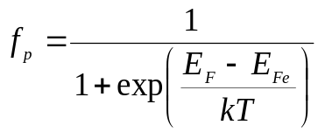. (3.1)
Відповідні залежності представлені на рис.3.5 (звернемо увагу на різні масштаби по вертикалі для різних частин рисунку). Загалом представлені залежності мають спільні риси, з представленими на Рис.3.1,а-г і тому

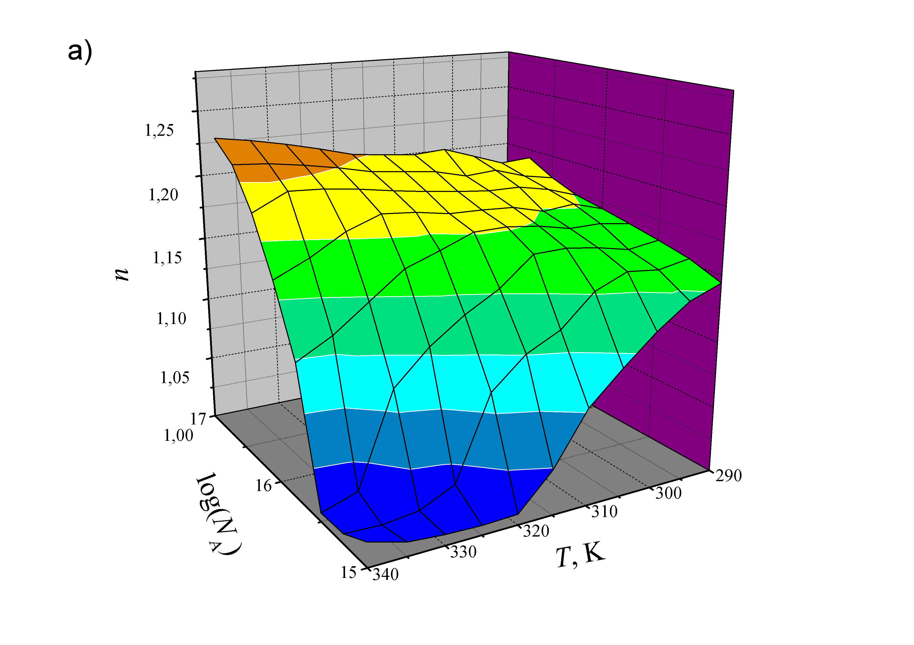 | 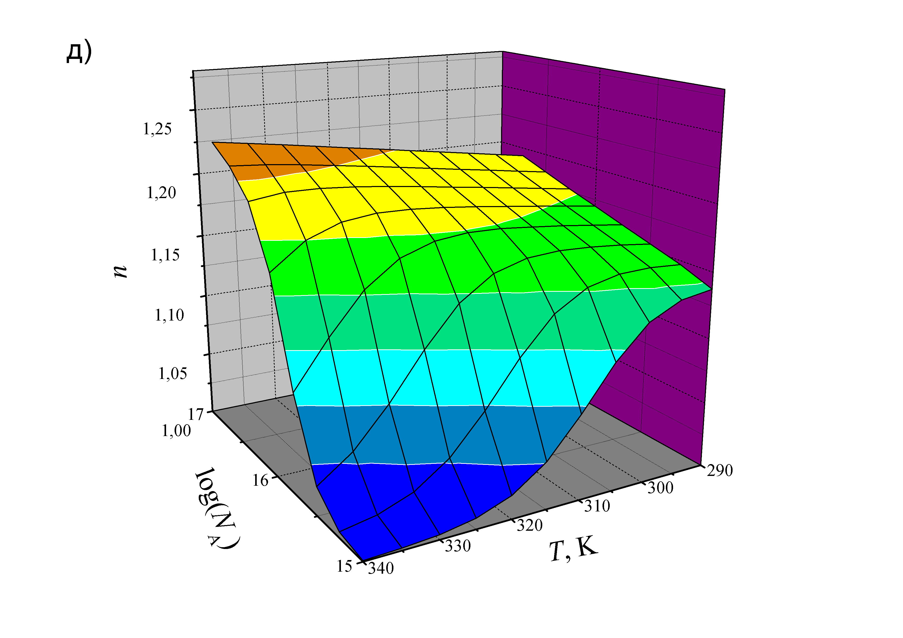
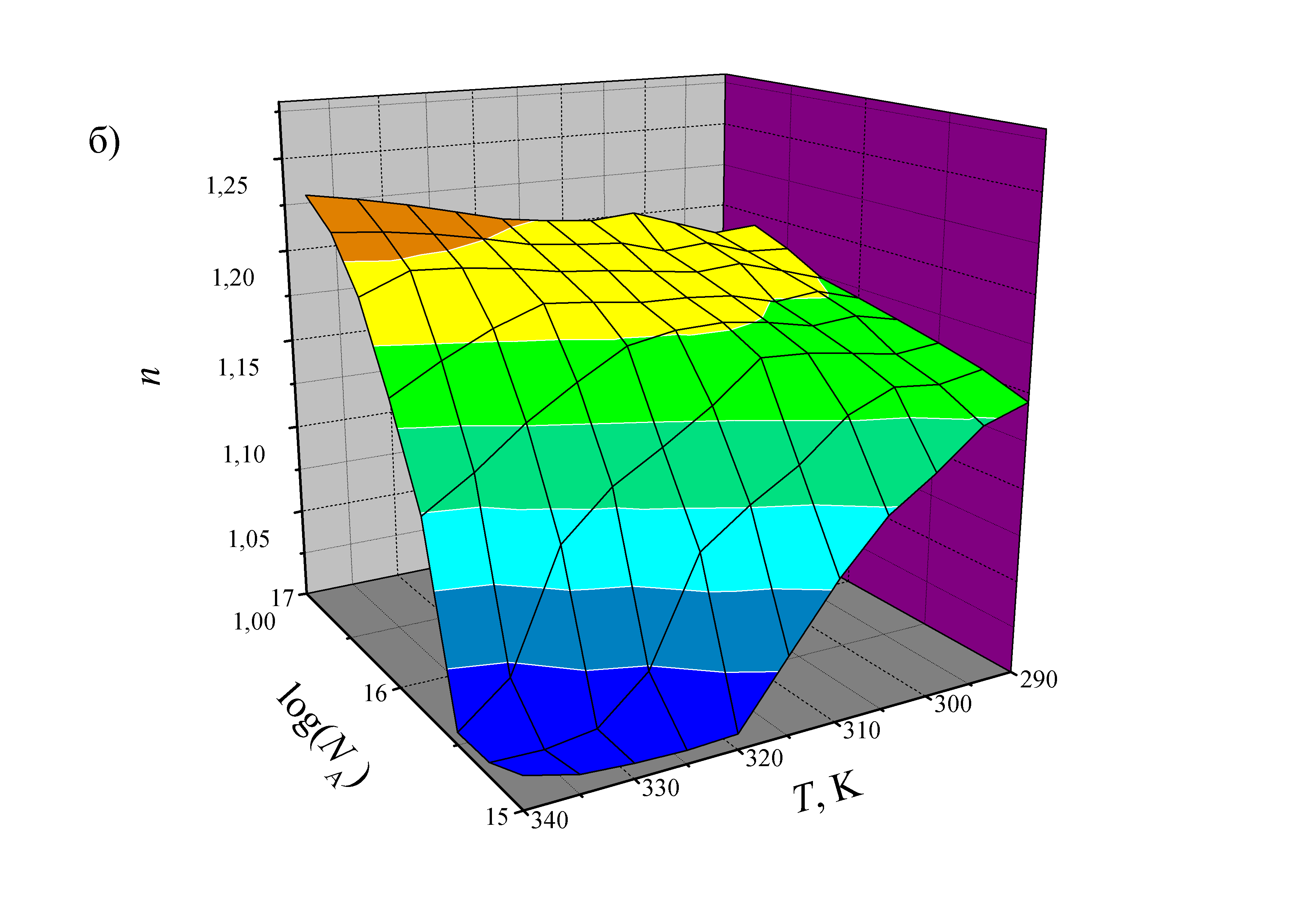 | 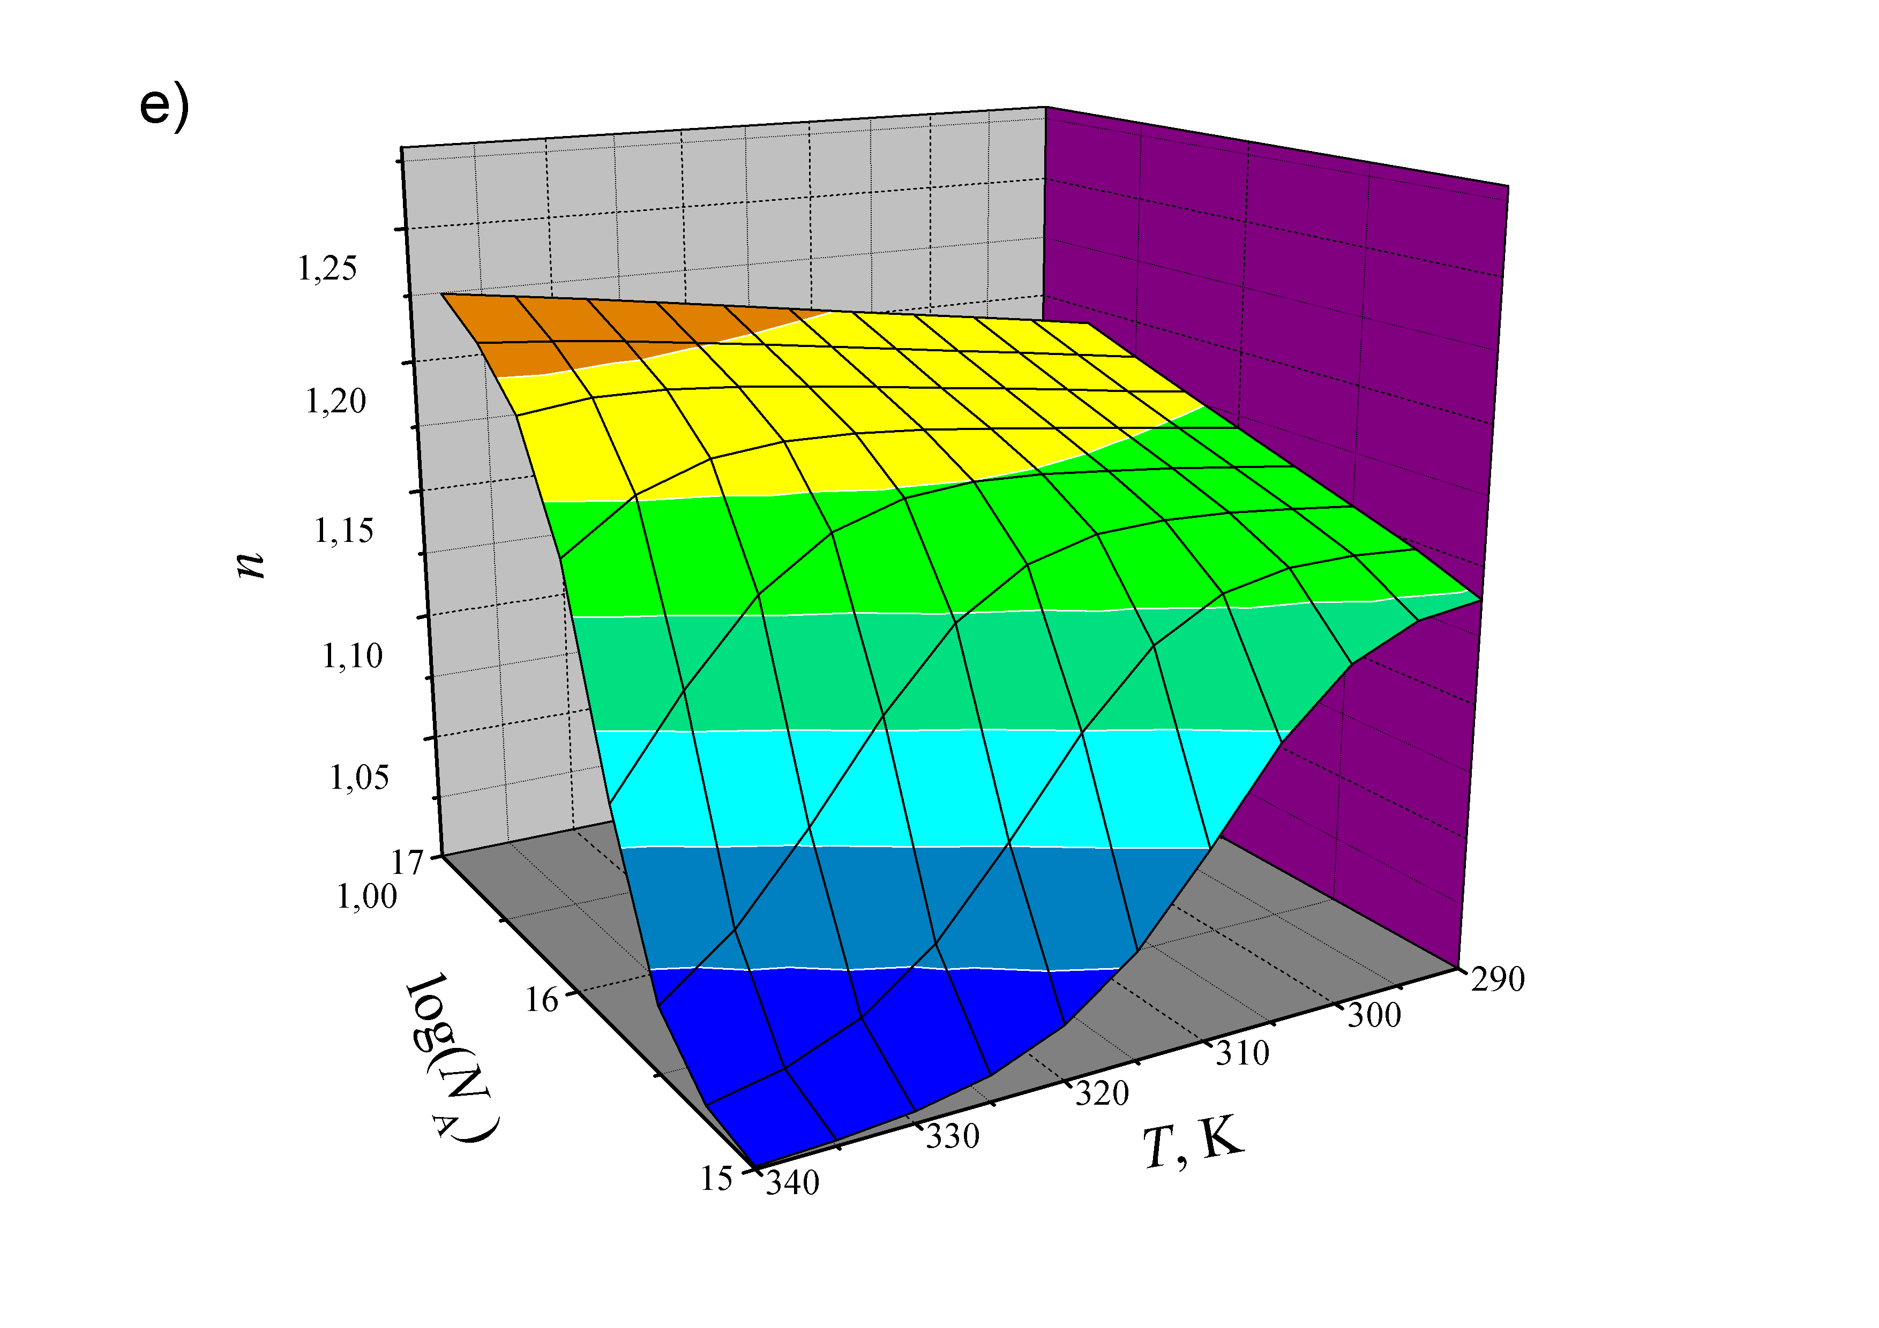
 | 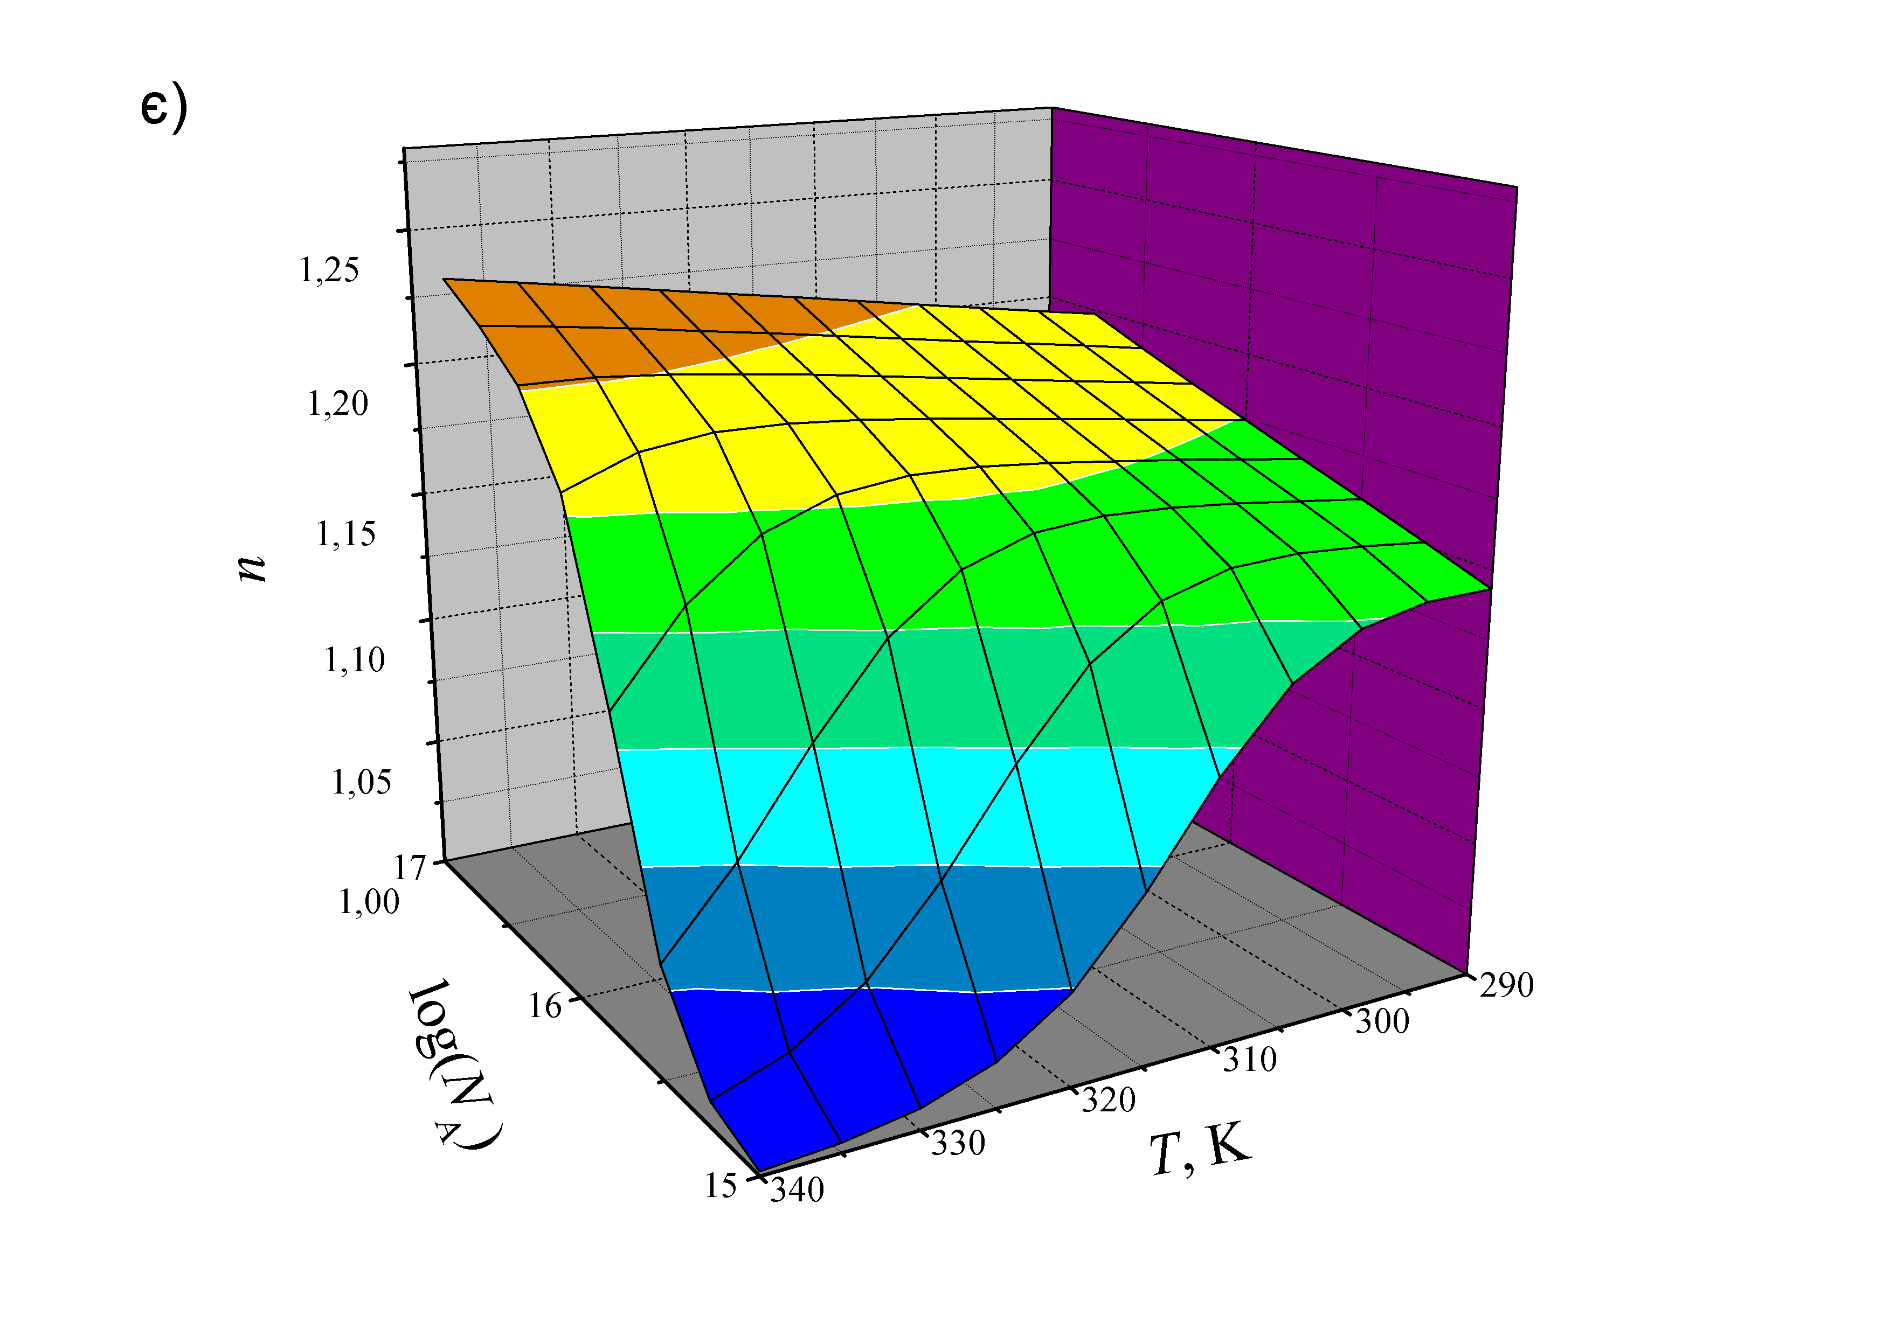
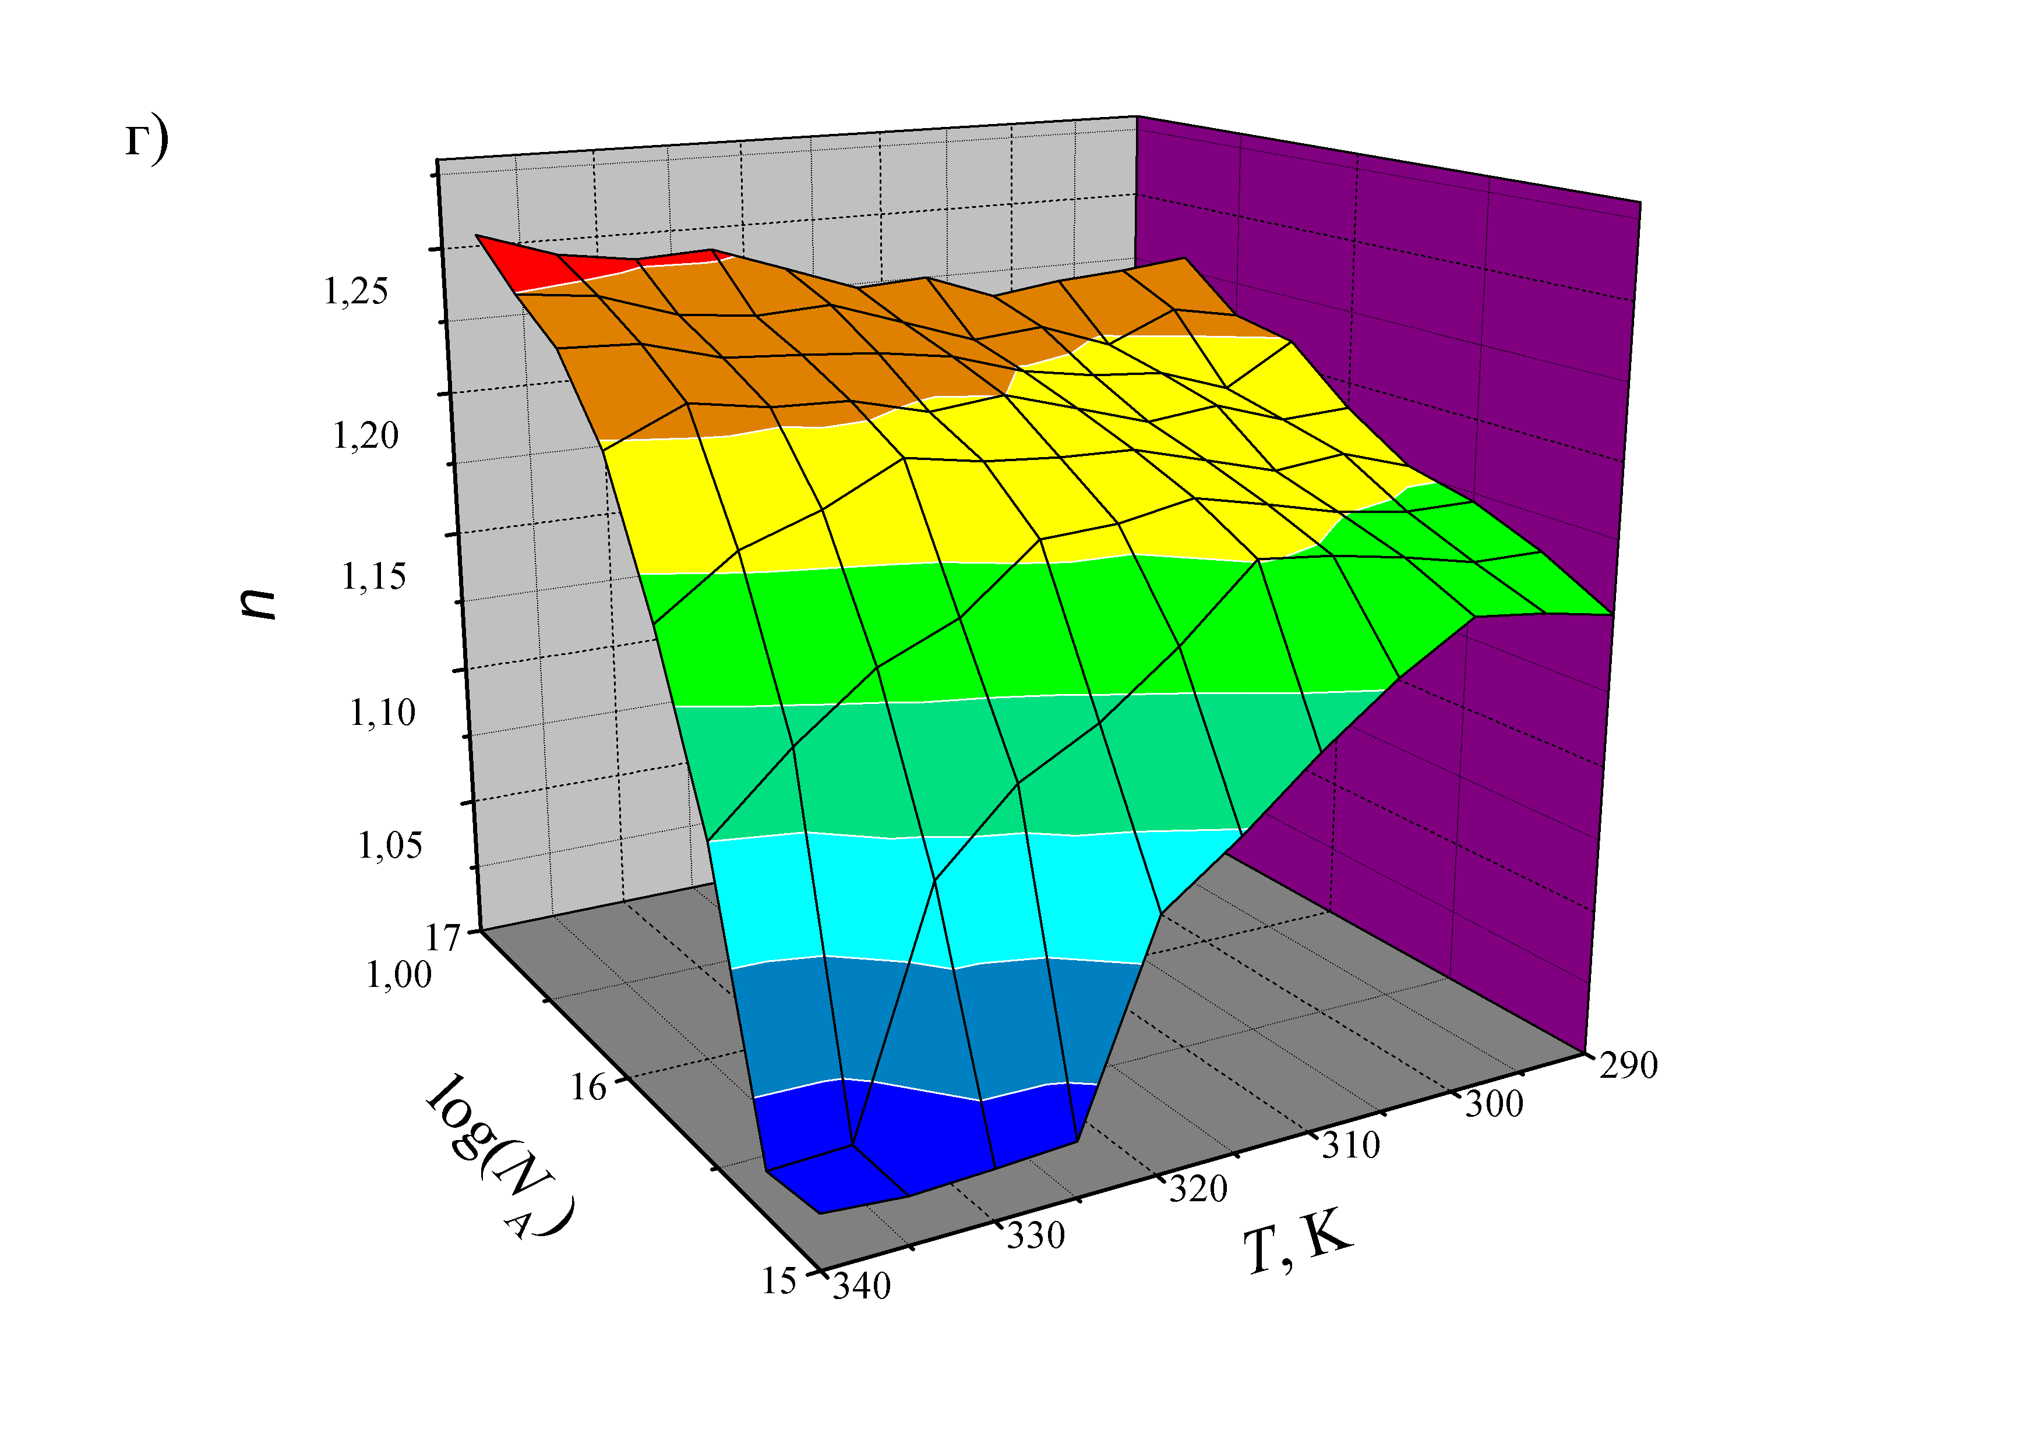 | 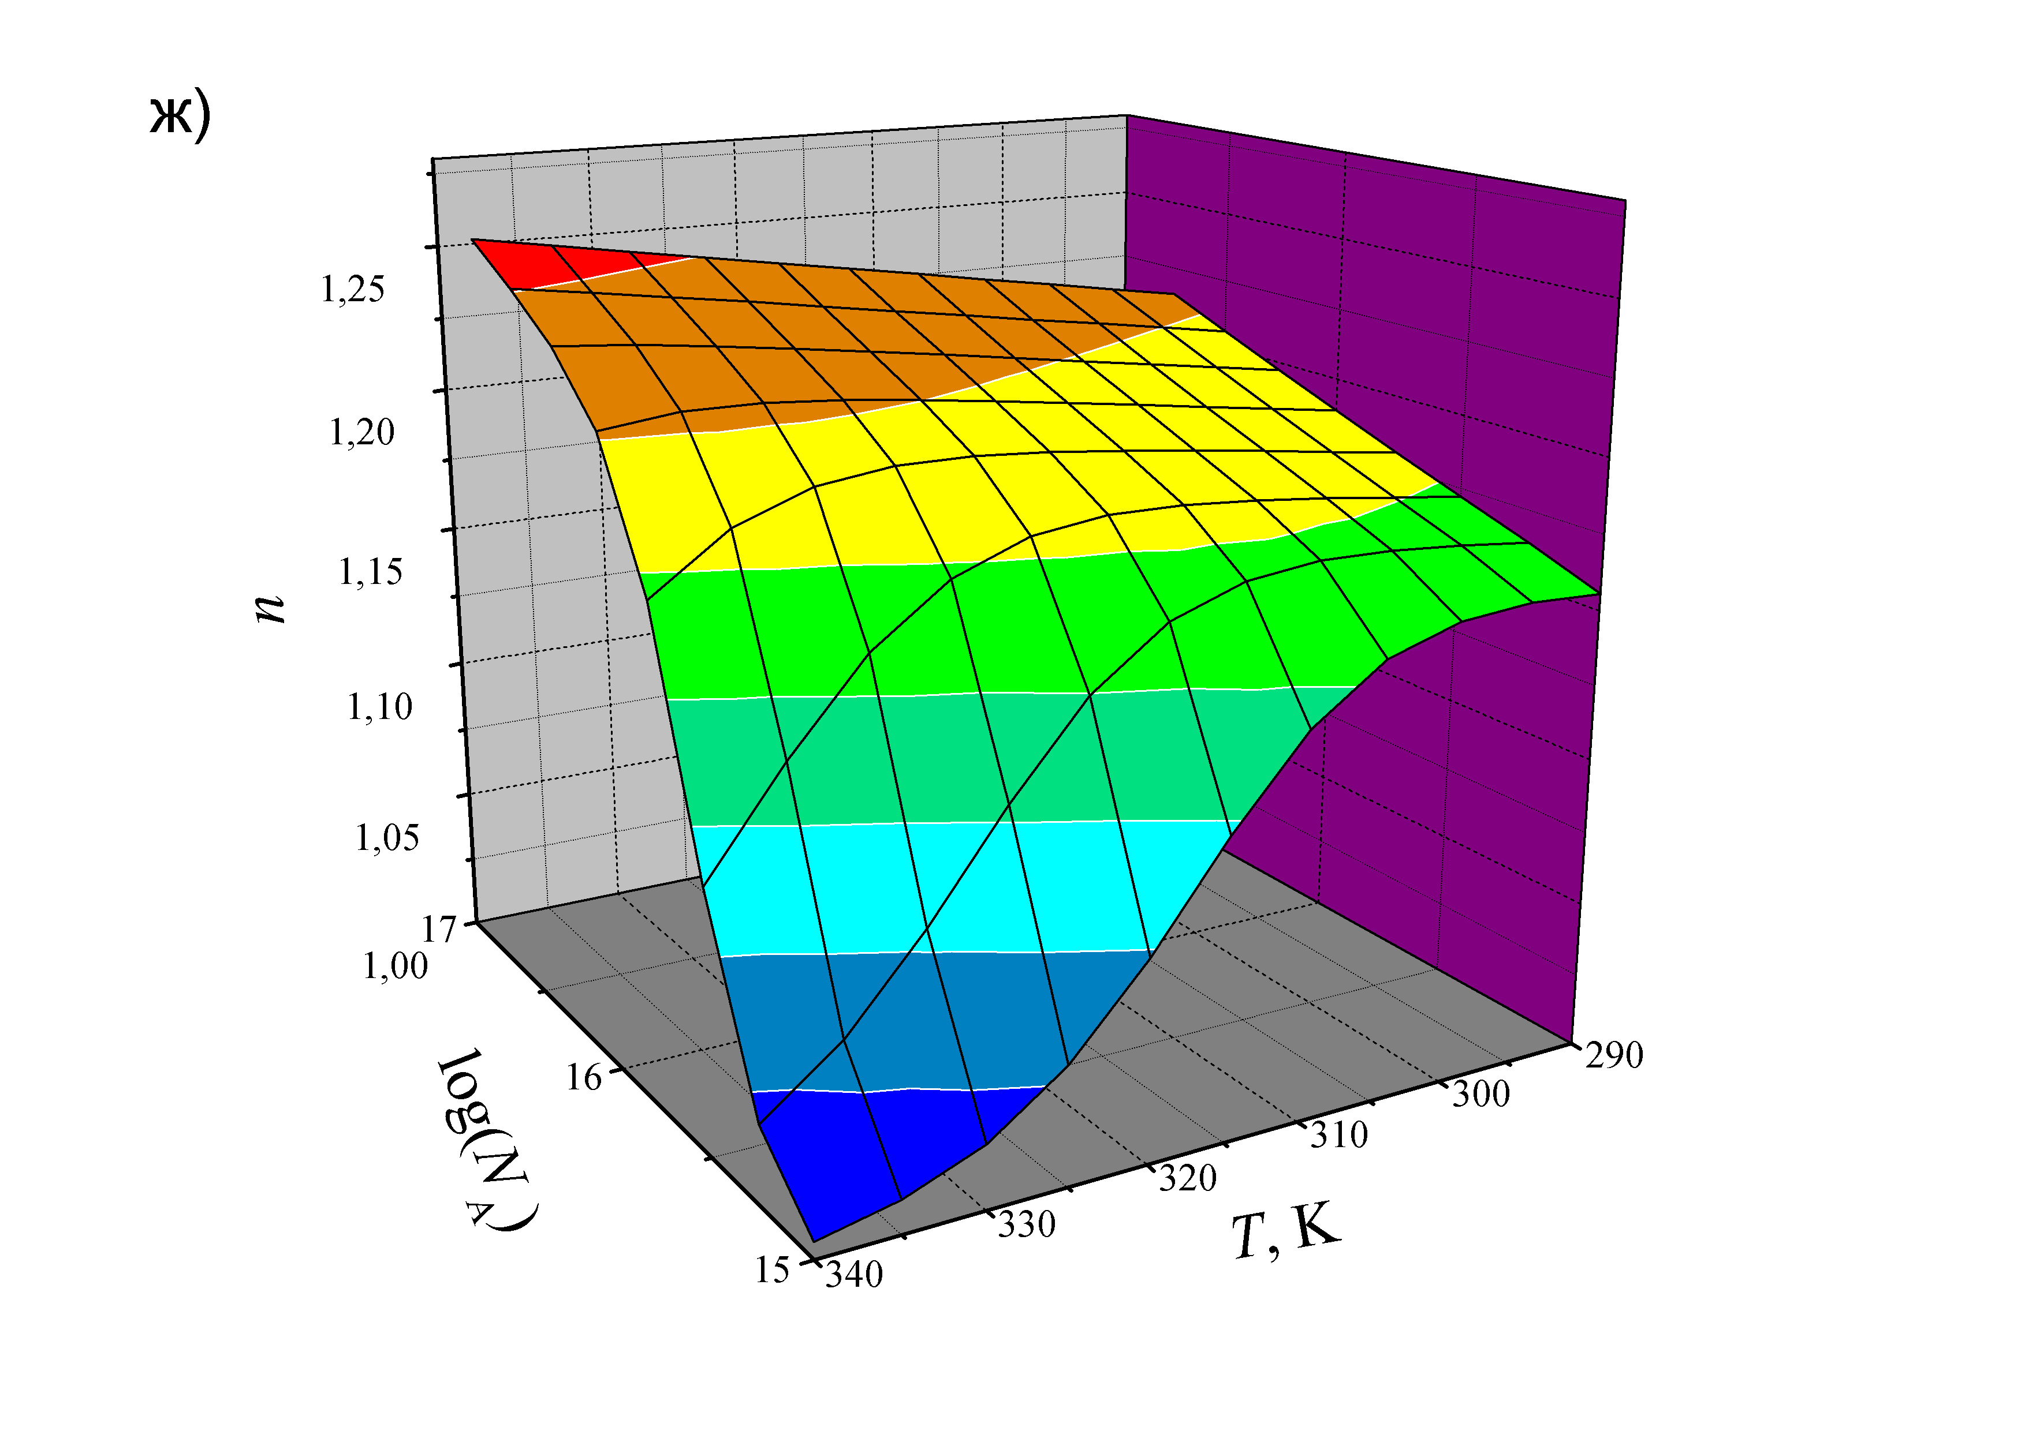
Рис.3.1. Залежність величини фактору неідеальності від концентрації бору та температури. Рекомбінація Шоклі-Ріда-Хола, наявні лише Fe_{i}. Частини (а)-(г) – результат моделювання, частини (д)-(ж) – апроксимація змоделюваних даних за формулами (3.3) та (3.4) при m_{T} = 1,13, m_{B} = 2,85. N_{Fe}, см⁻³: 10¹⁰ (а,д), 10¹¹ (б,е), 10¹² (в,є), 10¹³ (г,д).

вираз (3.1) може бути взятий за основу для побудови емпіричного виразу, що описує величину фактору неідеальності. При цьому потрібно врахувати, що, на відміну від f_{p},
а) температурна залежність n немонотонна;
б) насичення при зростанні N_{A} не спостерігається.
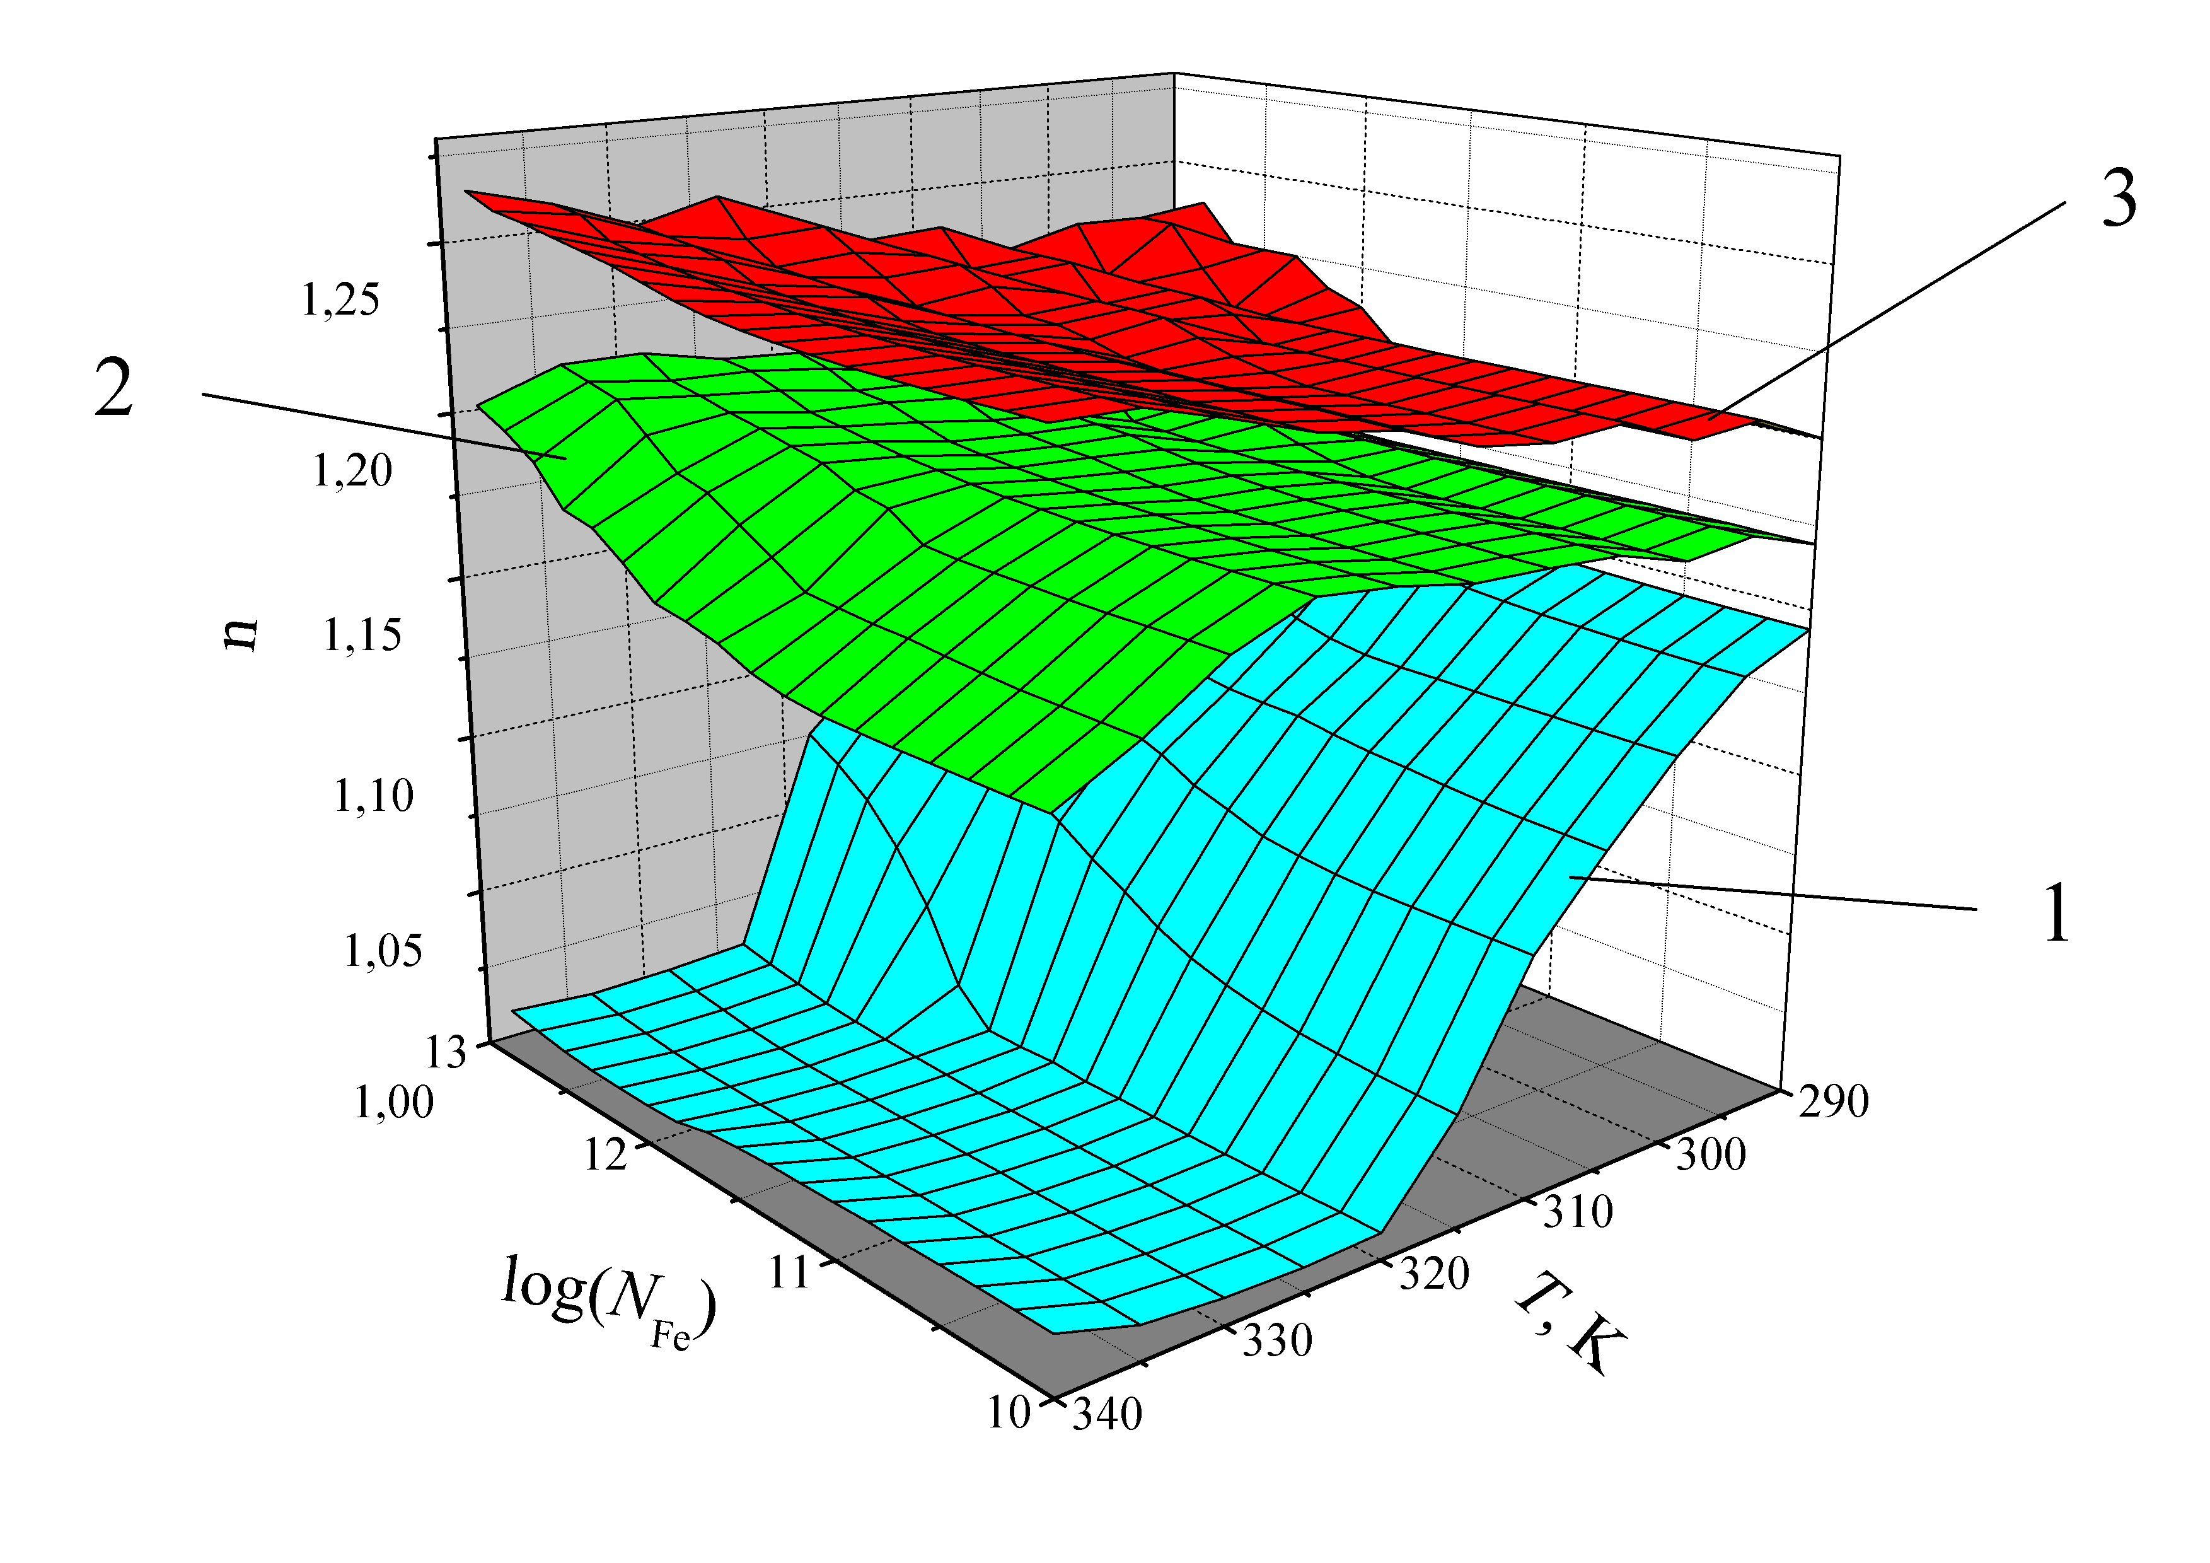
Рис.3.2. Залежність величини фактору неідеальності від концентрації заліза та температури. Рекомбінація Шоклі-Ріда-Хола, наявні лише Fe_{i}. N_{А}, см⁻³: 10¹⁵ (1), 10¹⁶ (2), 10¹⁷ (3).

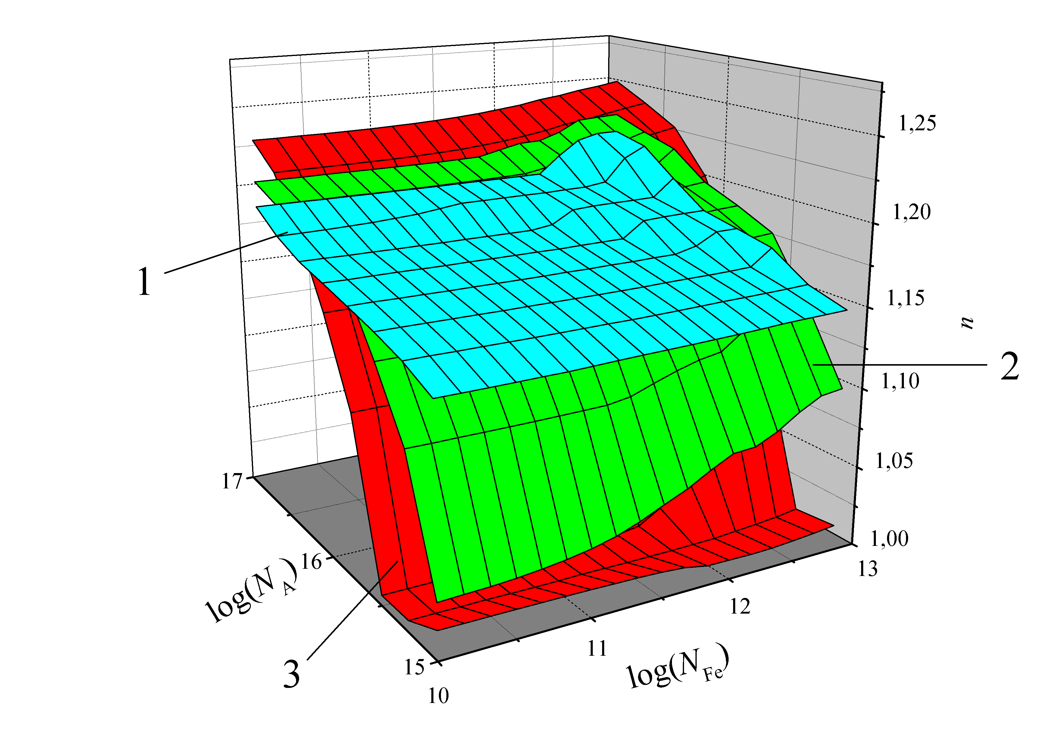
Рис.3.3. Залежність величини фактору неідеальності від концентрації заліза та концентрації бору. Рекомбінація Шоклі-Ріда-Хола, наявні лише Fe_{i}. Т, К: 290 (1), 315 (2), 340 (3).

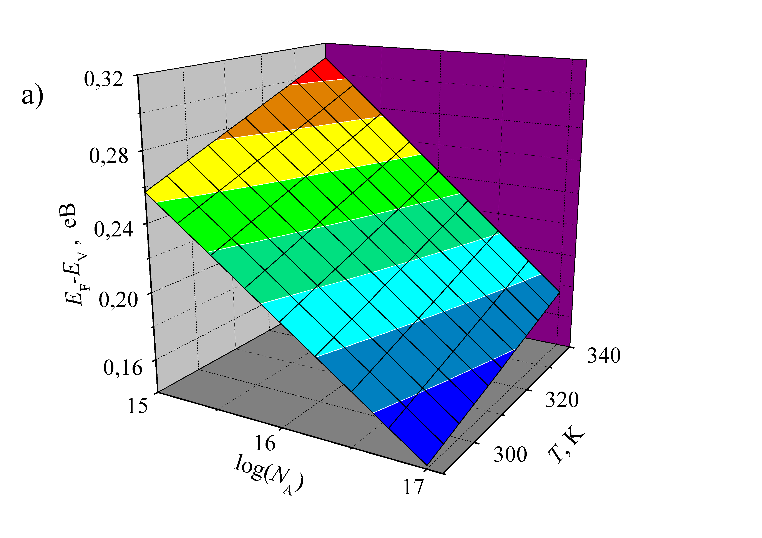 | 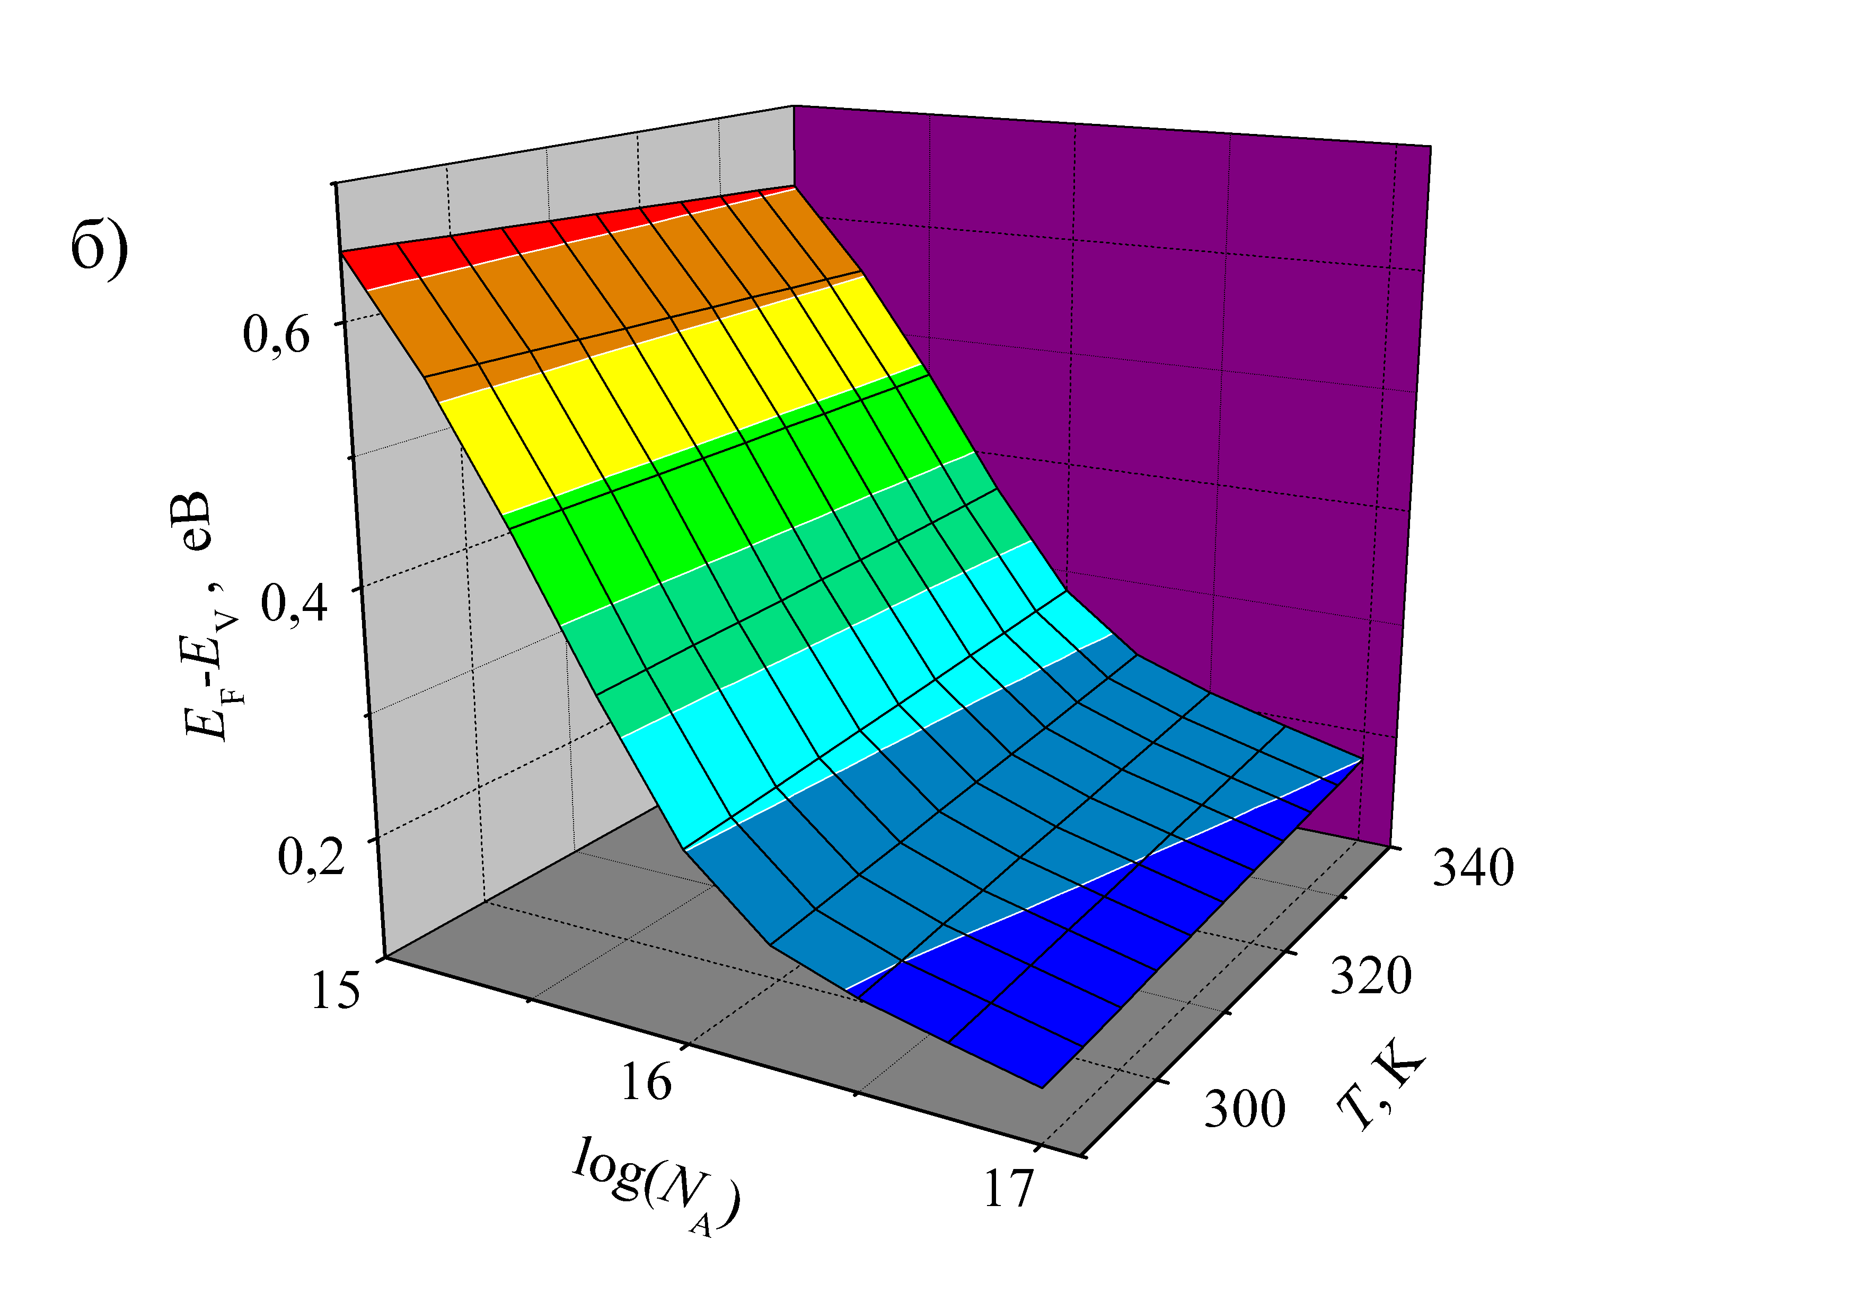
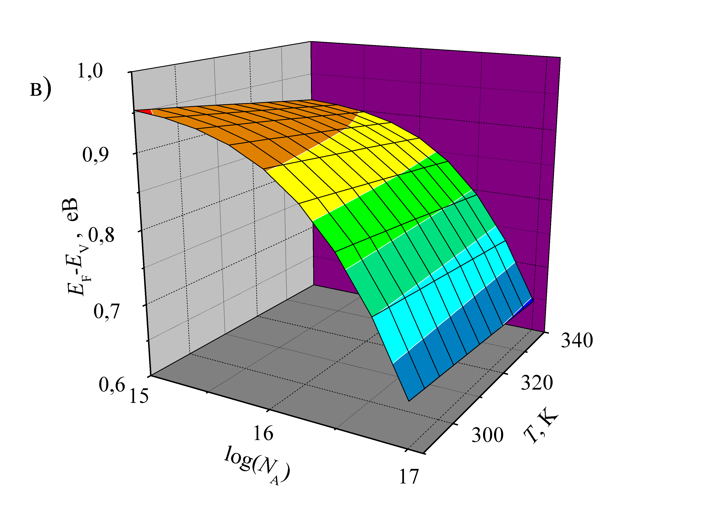 | Рис.3.4. Залежність положення рівня Фермі від температури та легуючої домішки. Відстань від границі розділу х, мкм: 26 (а), 0,26 (б), 0,028 (в)

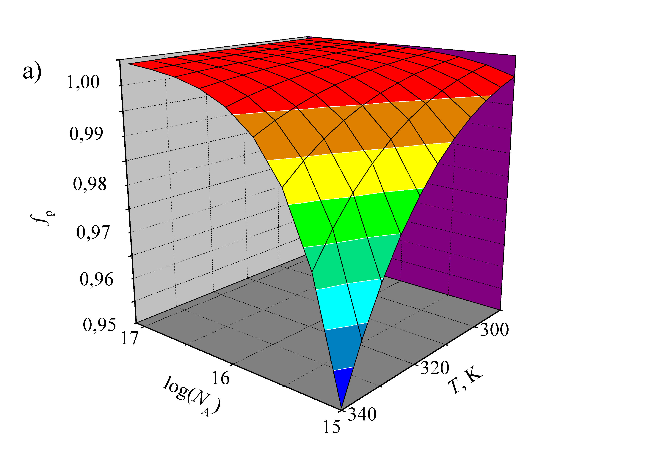
Рис.3.5. Залежність ймовірності знаходження дірки на рівні, пов’язаному з міжвузловим залізом, від температури та легуючої домішки. Відстань від границі розділу х, мкм: 26 (а), 0,26 (б), 0,028 (в)

Крім того, для E_{F} у невиродженому напівпровіднику p-типу за умови повної іонізації акцепторів справедливим є вираз
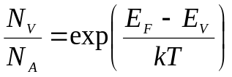. (3.2)
Враховуючи вищезазначене, емпіричний вираз для фактору неідеальності видається доцільним шукати у вигляді
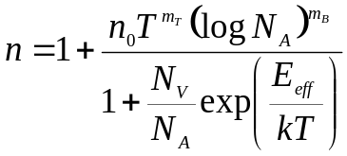, (3.3)
де ефективна енергія E_{eff}, загалом, залежить від температури та N_{A} і N_{Fe}, а величини n₀, m_{T}, m_{B} можуть визначатися концентрацією заліза.
Як показав проведений аналіз, отримані при моделюванні результати добре апроксимуються при m_{T} = 1,13, m_{B} = 2,85, тоді як залежність ефективної енергії може бути представлена у вигляді
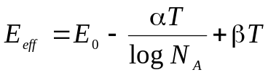, (3.4)
де величини E₀, α та β слабко залежать від N_{Fe}. Результати відповідної апроксимації показано на Рис.3.1,д-ж, а також на Рис.3.6. Видно достатньо непогані збіг апроксимаційних кривих з кривими, отриманими в результаті моделювання, що свідчить про доцільність застосування запропонованого емпіричного виразу.

Рис.3.6. Температурна залежність величини фактору неідеальності. Рекомбінація Шоклі-Ріда-Хола, наявні лише Fe_{i}. Точки – результат моделювання, лінії – апроксимація змоделюваних даних за формулами (3.3) та (3.4) при m_{T} = 1,13, m_{B} = 2,85. N_{Fe}, см⁻³: 10¹⁰ (1, 2), 10¹² (3, 4), 10¹³ (5, 6). N_{А}, см⁻³: 10¹⁵ (1, 3, 5), 10¹⁷ (2, 4, 6).

В свою чергу, залежності величин E₀, α та β представлено на Рис.3.8. Видно, що їх зміни не перевищують 10% в діапазоні зміни концентрації атомів заліза від 10¹⁰ до 10¹³ см⁻³. Отже, для оцінка концентрації домішки по величині фактору неідеальності можна використати середні значення цих параметрів: 1,43 еВ для E₀, 0,085 для α та 0,0019 для β. Таким чином, емпірична залежність фактору неідеальності набуває наступного вигляду

Рис.3.7. Концентраційна залежність величини фактору неідеальності. Рекомбінація Шоклі-Ріда-Хола, наявні лише Fe_{i}. Точки – результат моделювання, лінії – апроксимація змоделюваних даних за формулами (3.3) та (3.4) при m_{T} = 1,13, m_{B} = 2,85. N_{Fe}, см⁻³: 10¹⁰ (1-3), 10¹³ (4-6). Т, К: 290 (2, 5), 315 (1, 4), 340 (3, 6).

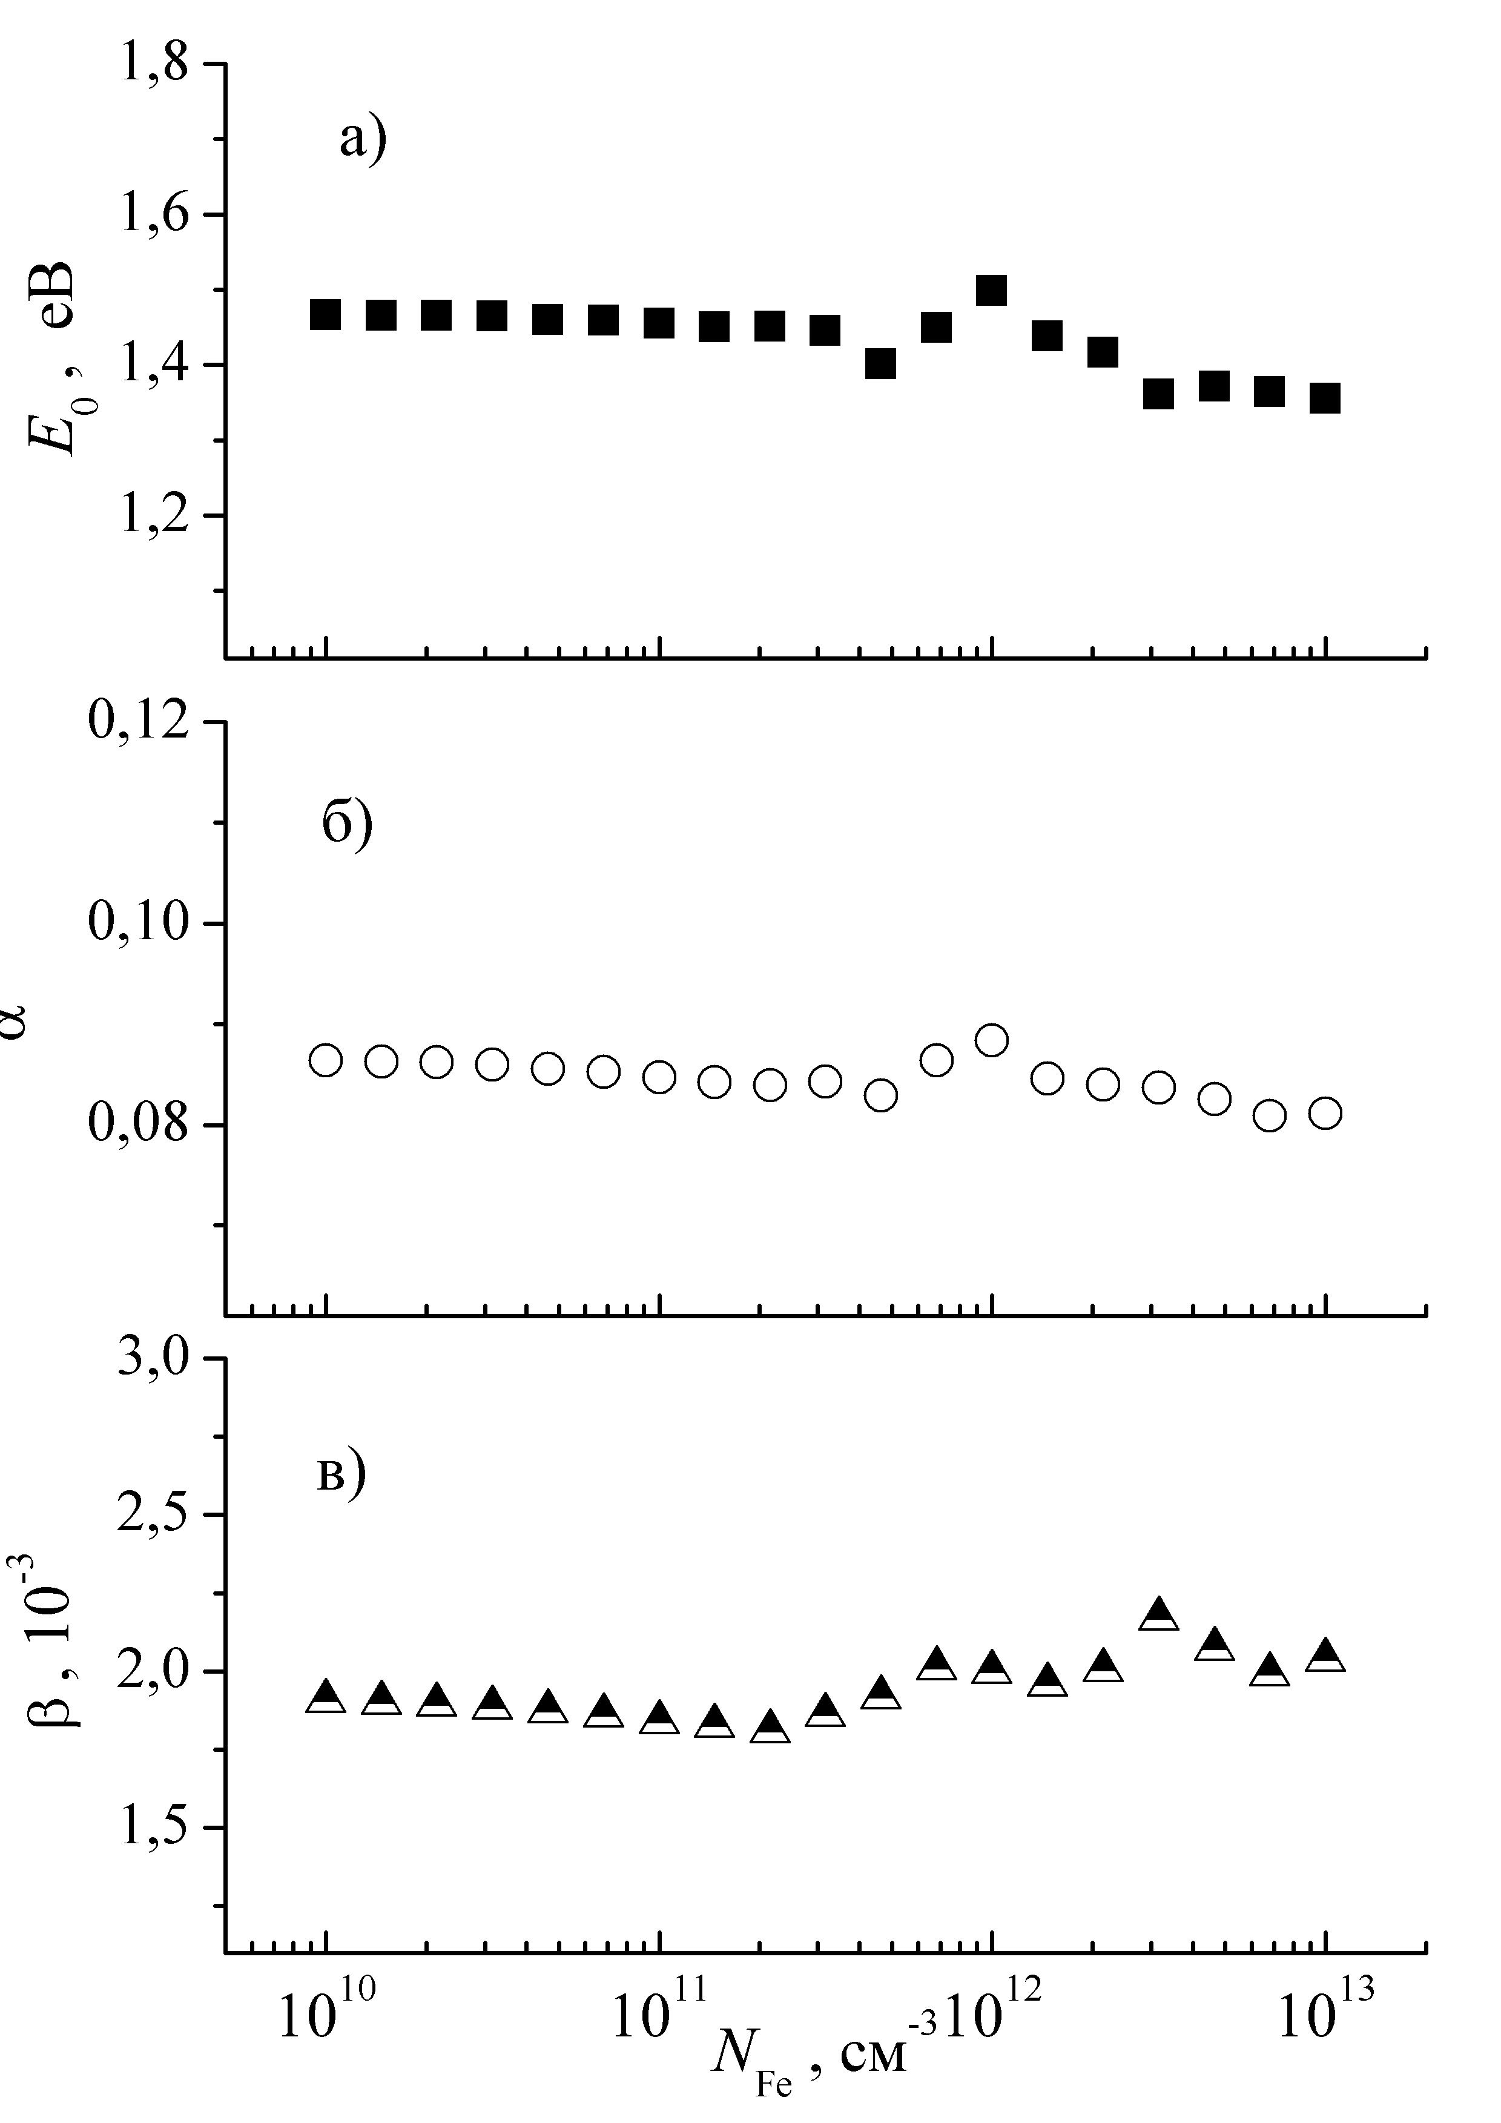
Рис.3.8. Залежності апроксимаційних параметрів E₀ (а) α (б) та β (в) від концентрації заліза.

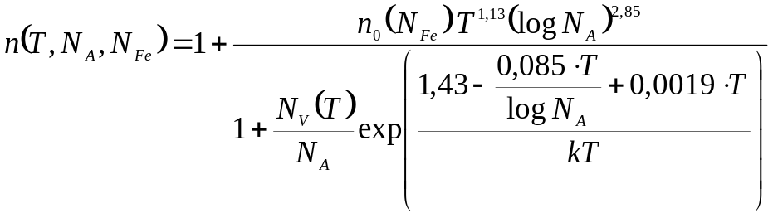. (3.5)
Виконані з використанням формули (3.4) апроксимації змодулюваних залежностей фактору неідеальності дозволили визначити залежність параметру n₀ від N_{Fe}, представлену на Рис.3.9. Видно, що залежність достатньо гладка та монотонна і може бути використана як градуювальна крива. Отримана залежність n₀(N_{Fe}) також добре описується виразом
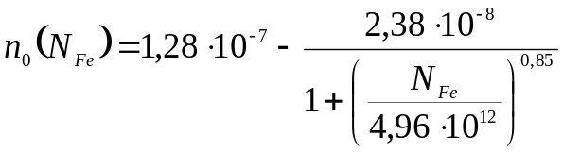. (3.6)
Таким чином, процедура оцінки концентрації домішкового заліза за допомогою ВАХ може бути наступним.
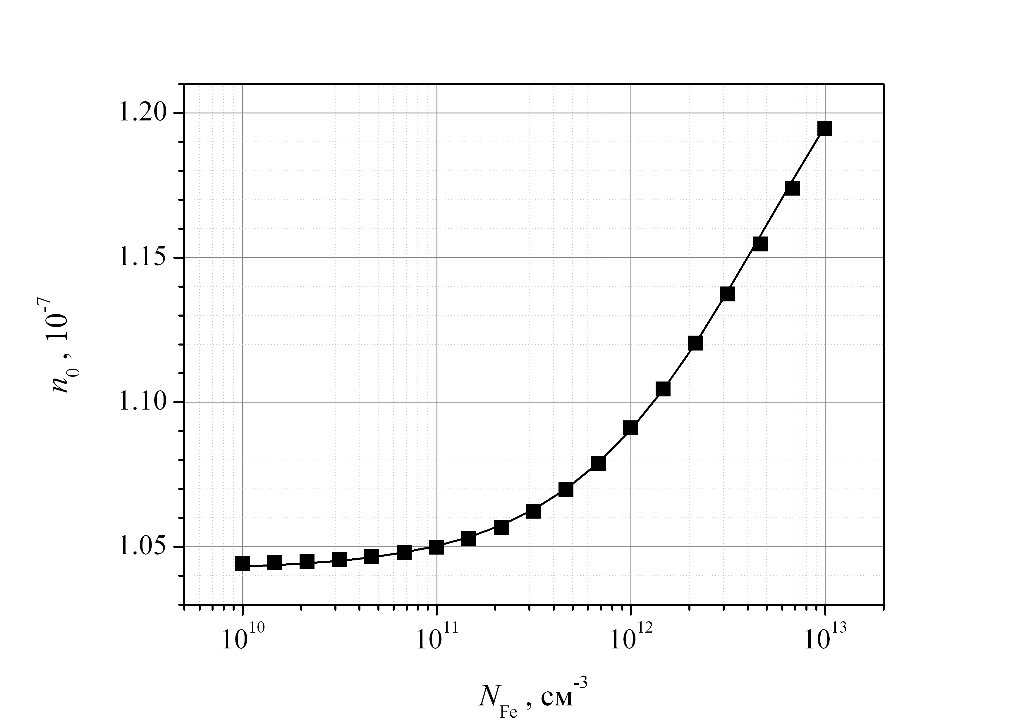
Рис.3.9. Залежність апроксимаційного параметра n₀ (формула (3.5)) від концентрації домішкових атомів заліза в базі сонячного елементу. Суцільна лінія – розрахунок відповідно до формули (3.6)

1) Проводиться інтенсивне освітлення сонячного елементу з метою дисоціації пар FeB. Зразу після вимкнення освітлення вимірюється ВАХ.
2) ВАХ апроксимується відповідно до дводіодної моделі і визначається фактор неідеальності n.
3) Використовуючи температуру, при якій вимірювалась ВАХ та ступінь легування бази елемента за допомогою виразу
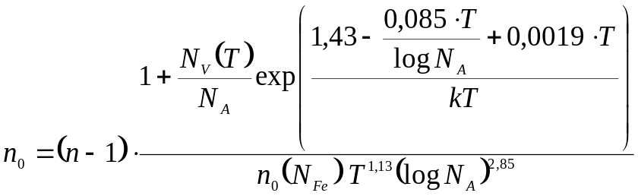
обчислюється параметр n₀.
4) Оцінка N_{Fe} проводиться за допомогою калібрувального графіка 3.9 або виразу
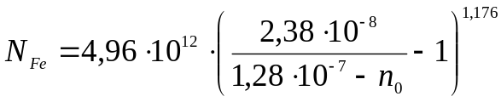.

Зауважимо, що представлені вище результати отримані у припущенні, що у напівпровіднику відбувається лише рекомбінація Шоклі-Ріда-Хола. Якщо врахувати можливість міжзонної рекомбінації та рекомбінації Оже, то проведені розрахунки показують, що залежності фактору неідеальності частково зміняться. На рис.3.10 наведено типові отримані залежності. Видно, що при різних концентраціях заліза, як температурні залежності фактору неідеальності, так і залежності цього параметра від концентрації бору можуть змінюватися. Крім того, при малих значеннях N_{Fe} спостерігається немотонність у залежностях n(T, N_{A}).
Таким чином, пошук емпіричної формули, універсальної при всіх значеннях температури та концентрації бору, видається недоцільним. З іншого боку, на експерименті нерідко вимірювання ВАХ проводиться в певному температурному діапазоні. Тому спробуємо оцінити можливість визначення концентрації заліза з температурної залежності фактора неідеальності, отриманої для певного сонячного елементу, а отже при сталому значенні N_{A}.

Рис.3.10. Залежність величини фактору неідеальності від концентрації бору та температури. Рекомбінації Шоклі-Ріда-Хола, міжзонна та Оже, наявні лише Fe_{i}. N_{Fe}, см⁻³: 10¹⁰ (а), 10¹³ (б).

Приклади отриманих в результаті моделювання залежностей n(T) наведено на Рис.3.11. Видно, що їх характер суттєво залежить від концентрації легуючої домішки. Для їх апроксимації використаємо наступний вираз:

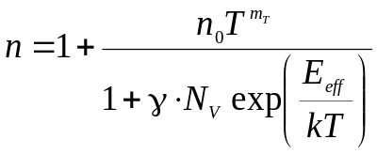. (3.7)
Вираз (3.7) отримано з виразу (3.3) з врахуванням виявленої температурної залежності ефективної енергії (3.4) та того, що він має бути застосований до залежності n(T) при сталому значенні N_{A}.
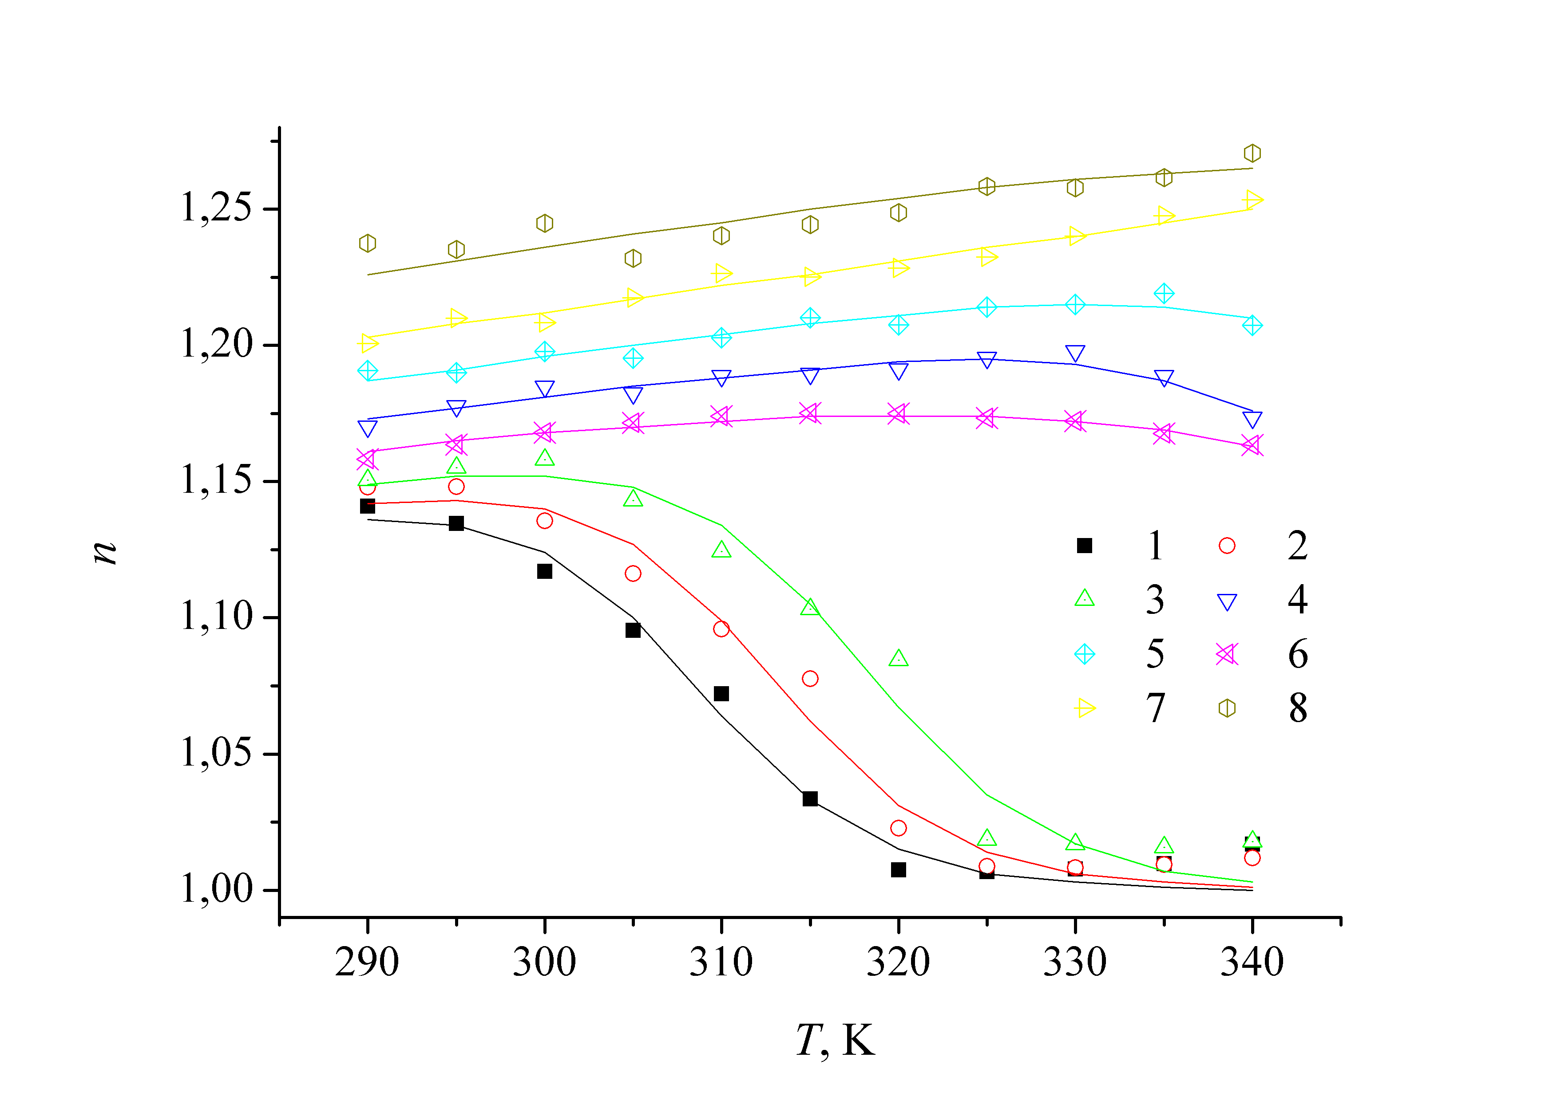
Рис.3.11. Температурні залежності величини фактору неідеальності. . Рекомбінації Шоклі-Ріда-Хола, міжзонна та Оже, наявні лише Fe_{i}. Точки – результат моделювання, лінії – апроксимація змоделюваних даних за формулами (3.7) та (3.8) при m_{T} = 1,3. N_{Fe}, см⁻³: 10¹⁰ (криві 1, 6), 10¹² (2, 4, 7), 10¹³ (3, 5, 8). N_{А}, см⁻³: 10¹⁵ (1-3), 10¹⁶ (4, 5).10¹⁷ (6-8).

В результаті проведеного аналізу встановлено, що при врахуванні трьох механізмів рекомбінації а) доцільно використовувати значення m_{T} = 1,13; б) величина ефективної енергії лінійно залежить від логарифму концентрації бору:
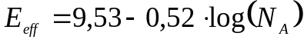. (3.8)
Результат апроксимації представлено на Рис.3.11 за допомогою ліній. Видно, що запропонований вираз цілком може бути застосований до аналізу температурних залежностей коефіцієнта неідеальності.
Величини двох інших параметрів, n₀ та γ, які входять до виразу (3.6), залежать як від концентрації бору, так і від концентрації заліза, що може бути використано для визначення останньої. Зокрема залежність γ(Ν_{Fe}, N_{A}) може бути описана (див. рис.3.12) за допомогою виразу
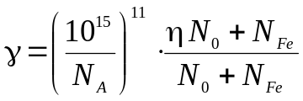, (3.9)
де при різних значеннях концентрації бору параметри η та N₀ приймають значення (10÷15) та (0,5÷1)⋅10¹² см⁻³, відповідно.
Рис.3.12. Залежність апроксимаційного параметра γ (формула (3.7)) від концентрації домішкових атомів заліза в базі сонячного елементу. Лінії – розрахунок відповідно до формули (3.9). N_{А}, см⁻³: 10¹⁵ (1, суцільна лінія), 5,623⋅10¹⁵ (2, пунктир).

Концентраційні залежності параметра n₀ представлені на Рис.3.13 і також можуть бути використані як калібрувальні криві. Як видно з наведених даних, визначати концентрацію заліза по величині n₀ доцільно у випадку, коли концентрація бору в базі діоду достатньо велика (≥10¹⁶ см⁻³). При малих же величинах N_{А} залежність n₀ від концентрації заліза слабка, що погіршує точність оцінки. З іншого боку, для параметра γ ситуація протилежна: величину N_{Fe} за його значенням краще визначати при невисоких ступенях легування, так як в протилежному випадку параметр суттєво зменшується (див. (3.9)) і точність його визначення в процесі апроксимації погіршується.

Рис.3.13. Залежність апроксимаційного параметра n₀ (формула (3.7)) від концентрації домішкових атомів заліза в базі сонячного елементу.

3.2. Фактор неідеальності кремнієвих сонячних елементів за наявності міжвузольних атомів заліза та пар ферум-бор.

На рис.3.14 представлені результати моделювання фактора неідеальності сонячного елементу за умови, що має місце термодинамічна рівноваги і відповідна частина атомів заліза утворила пари з атомами бору. Видно, що найбільш загальні особливості зміни n (збільшення його величини при зростанні N_{Fe}, немонотонність температурної залежності, яка більш яскраво проявляється при зменшенні концентрації легуючої домішки тощо) співпадають з випадком, коли припускається повна дисоціація пар FeB. Це, насамперед, пояснюється тим, що в області просторового заряду рівень Фермі достатньо далеко розташований від валентної зони, а отже міжвузольні атоми заліза перебуваються переважно в нейтральному стані і при цьому не утворюють комплекси з ферумом. Тобто, на відміну від бази діода, де залізу енергетично вигідніше знаходитися в позитивно зарядженому стані і, відповідно, спарюватися з від’ємно зарядженим легантом, поблизу переходу співвідношення концентрацій Fe_{i} та В_{s}Fe_{i} не настільки кардинально змінюються після освітлення, що має на меті дисоціацію комплексів. З іншого боку, саме рекомбінаційні процеси в області просторового заряду і визначають величину фактору неідеальності. Водночас, величина n при наявності пар менша, що пояснюється меншою рекомбінаційною активністю В_{s}Fe_{i} порівняно з Fe_{i}.

Рис.3.14. Залежність величини фактору неідеальності від концентрації бору та температури. Наявні Fe_{i} та Fe_{i}B_{s}. Для частин (а) та (б) враховувалась лише рекомбінація Шоклі-Ріда-Хола, для (в) та (г) – ще й міжзонна та Оже. N_{Fe}, см⁻³: 10¹⁰ (а, в), 10¹³ (б, г).

З іншого боку, рис.3.14 показує, що процеси рекомбінації, не пов’язані з дефектами, впливають на величину фактору неідеальності лише при зниженні концентрації заліза, підвищені температури та концентрації бору: частини б) та г) практично тотожні, тоді як основна відмінність між а) та в) спостерігається лише в лівому дальньому куті залежностей. Крім того, з рисунку видно, що при різних концентраціях заліза відрізняються характери залежностей n(Ν_{Α}, Τ), тому будемо, як і в другій частині попереднього пункту, розглядати температурні залежності фактору неідеальності при постійних величинах рівня легування – залежності, які на експерименті можуть бути отримані з температурних вимірів ВАХ певного сонячного елементу. Приклади таких залежностей наведено на Рис.3.15.
Як і в попередньому пункті, для їх апроксимації був використаний вираз (3.7). Проведений аналіз показав, що в цьому випадку мінімізація відхилень апроксимаційних кривих досягається при m_{T} = 2,2. У випадку, коли присутня лише рекомбінація Шоклі-Ріда-Хола величина енергії також лінійно залежить від логарифму концентрації бору, проте коефіцієнти лінійної залежності інші
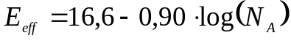. (3.10)
На жаль, для випадку врахування трьох рекомбінаційних механізмів подібного простого співвідношення встановити не вдалося, значення ефективної енергії приведені в табл.1.

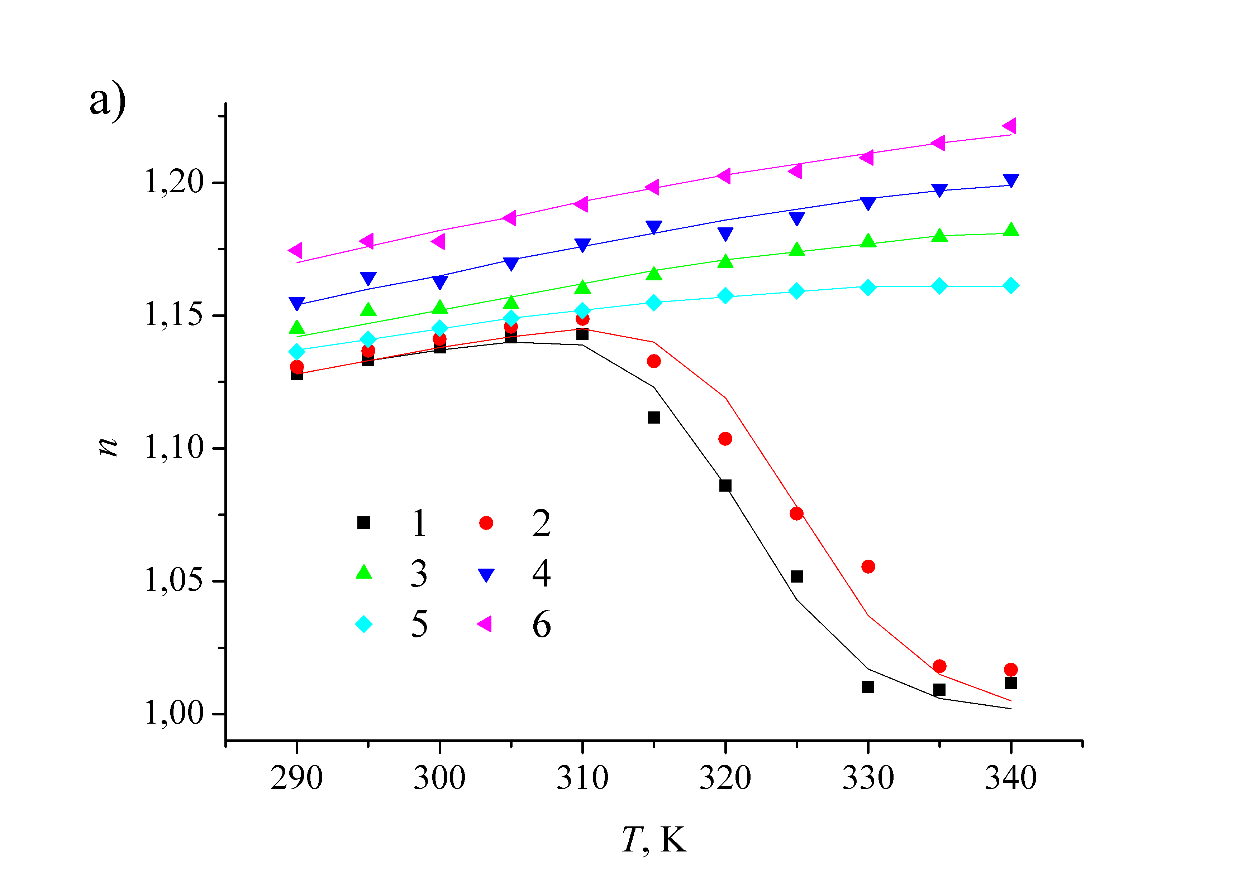 | 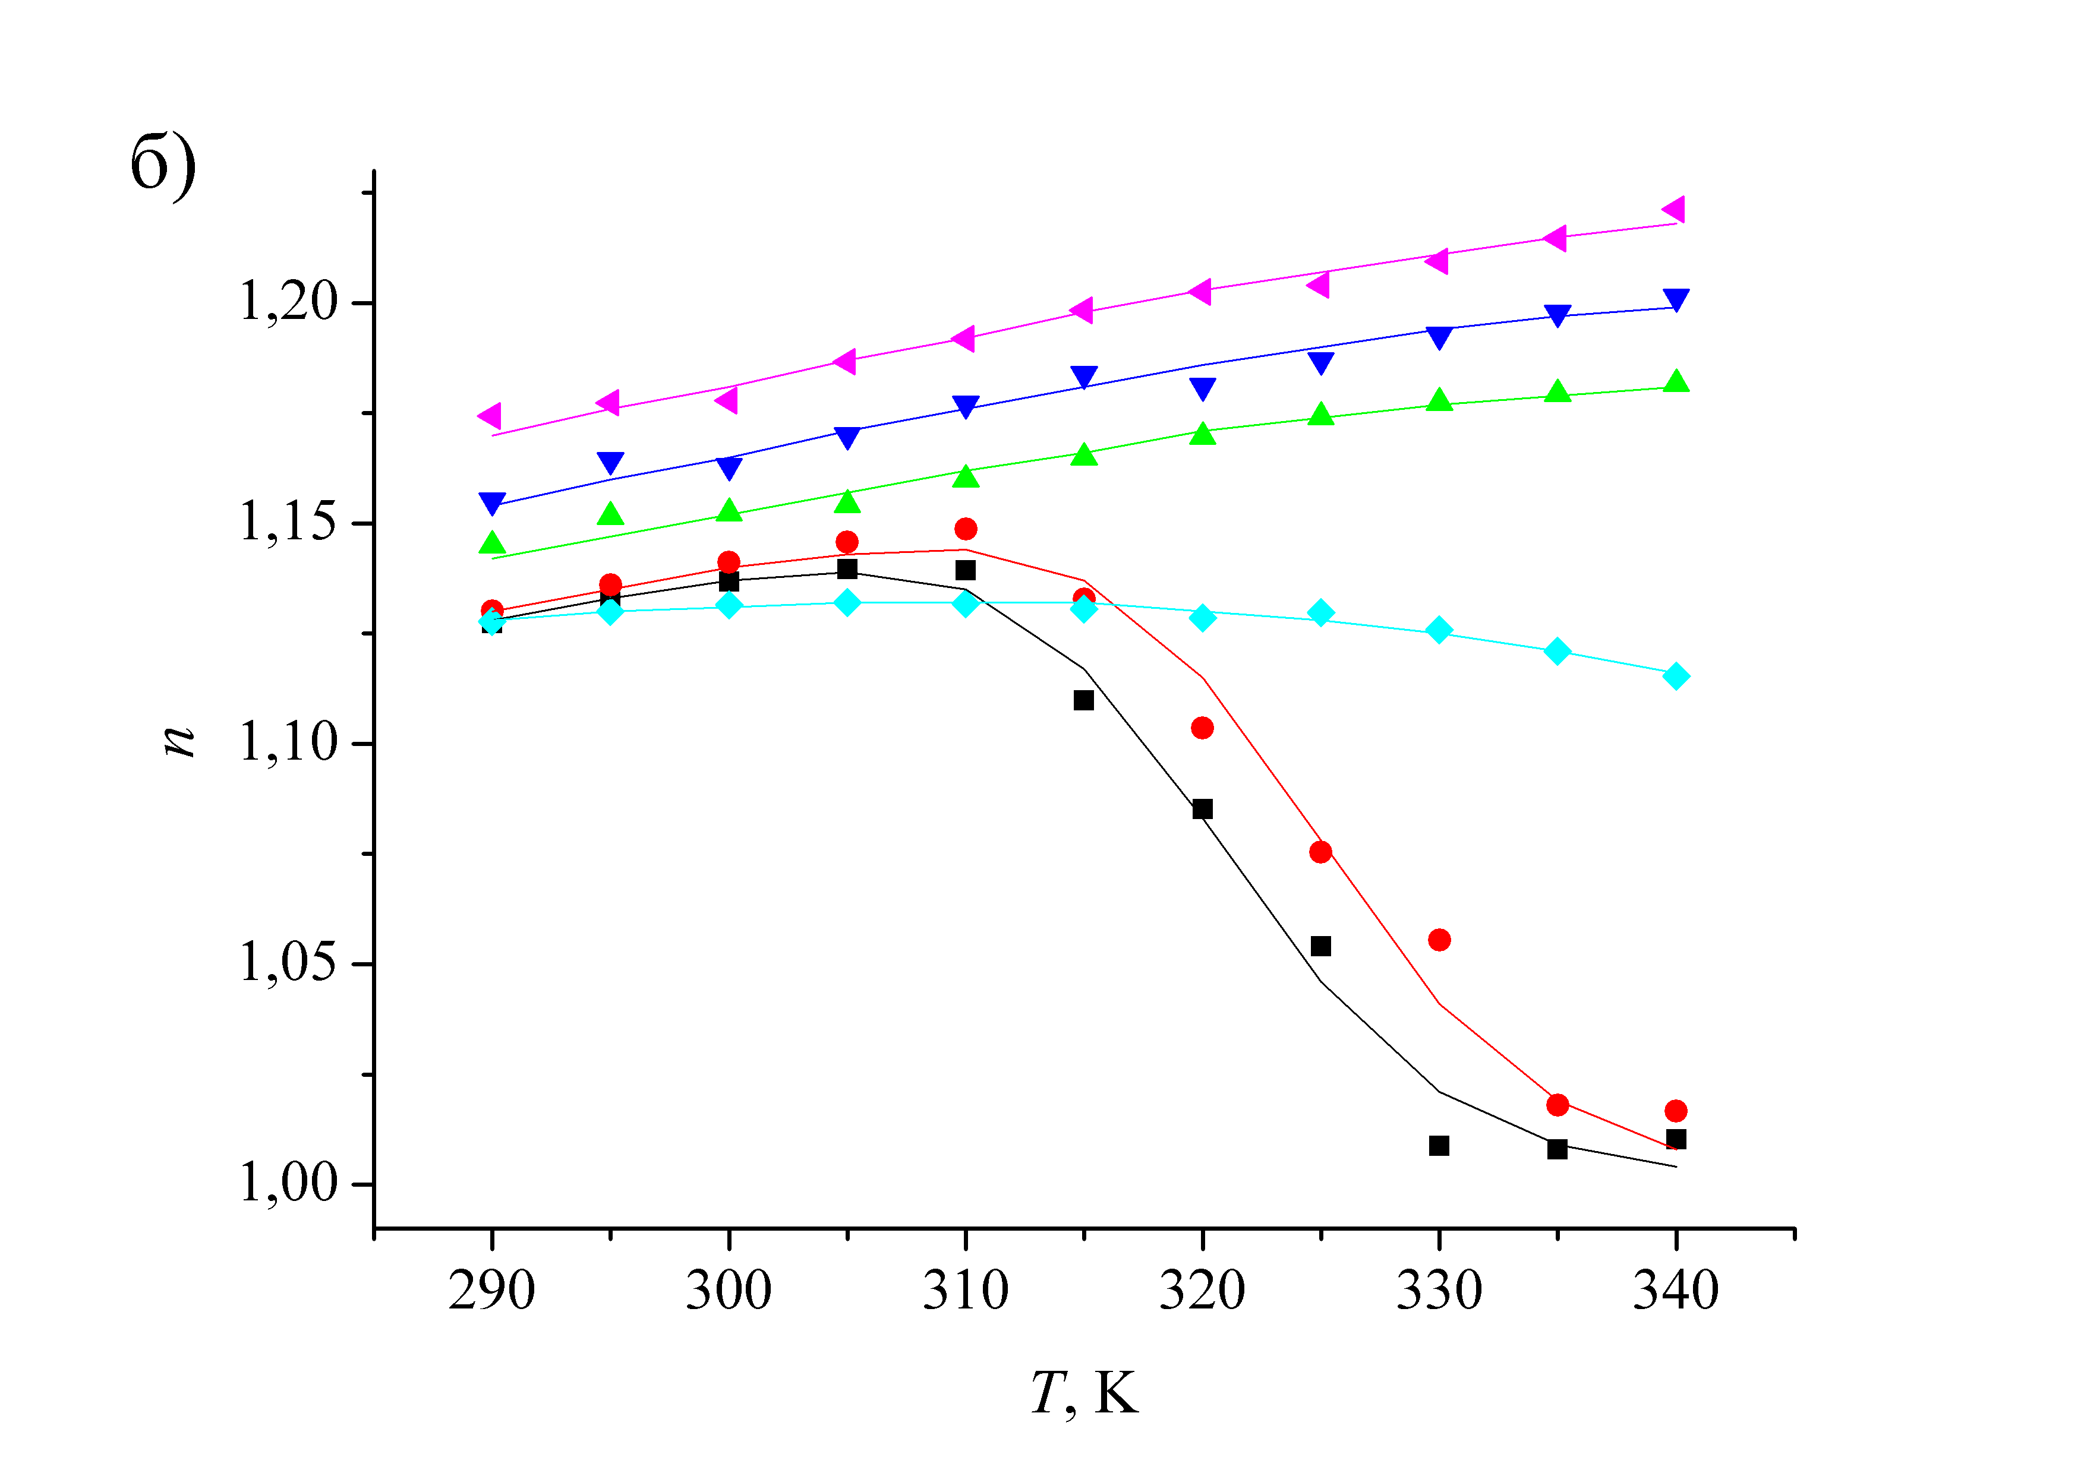
Рис.3.15. Температурні залежності величини фактору неідеальності. Наявні Fe_{i} та Fe_{i}B_{s}. Для частини (а) враховувалась лише рекомбінація Шоклі-Ріда-Хола, для (б) – ще й міжзонна та Оже. Точки – результат моделювання, лінії – апроксимація змоделюваних даних за формулами (3.7) при m_{T} = 2,2, (3.10) (а) або дані табл.1(б). N_{Fe}, см⁻³: 10¹⁰ (криві 1, 5), 10¹² (3), 10¹³ (2, 4, 6). N_{А}, см⁻³: 10¹⁵ (1, 2), 10¹⁶ (3, 4).10¹⁷ (5, 6).

Табл.1. Апроксимуюча величина ефективної енергії температурної залежності фактору неідеальності. Вважається, що в сонячному елементі присутні Fe_{i} та Fe_{i}B_{s}, враховуються рекомбінації Шоклі-Ріда-Хола, міжзонна та Оже
N_{A}, см⁻³ | E_{eff}, еВ
1⋅10¹⁵ | 1,82
1,778⋅10¹⁵ | 1,87
3,162⋅10¹⁵ | 1,45
5,623⋅10¹⁵ | 1,21
1⋅10¹⁶ | 0,44
1,178⋅10¹⁶ | 0,40
3,162⋅10¹⁶ | 0,33
5,623⋅10¹⁶ | 0,44
1⋅10¹⁷ | 0,30

Для параметра γ також спостерігається залежність типу (3.9) – див.рис.3.16 – при N₀ ~ 2⋅10¹² см⁻³. Проте його величина швидко зменшується при зростанні N_{A} і тому функціональну залежність від концентрації легуючої домішки точно встановити не вдалося.
Фактично, на рисунках 3.16 та 3.17 представлені градуювальні графіки для визначення концентрації заліза. Знову ж таки, при малих концентраціях бору більш доцільно розглядати як ключовий параметр γ, тоді як при більших – n₀. Проте, порівняно з наявністю лише міжвузольного заліза, це умовна границя зсувається в бік менших значень NA і становить близько 3⋅10¹⁵ см-3.

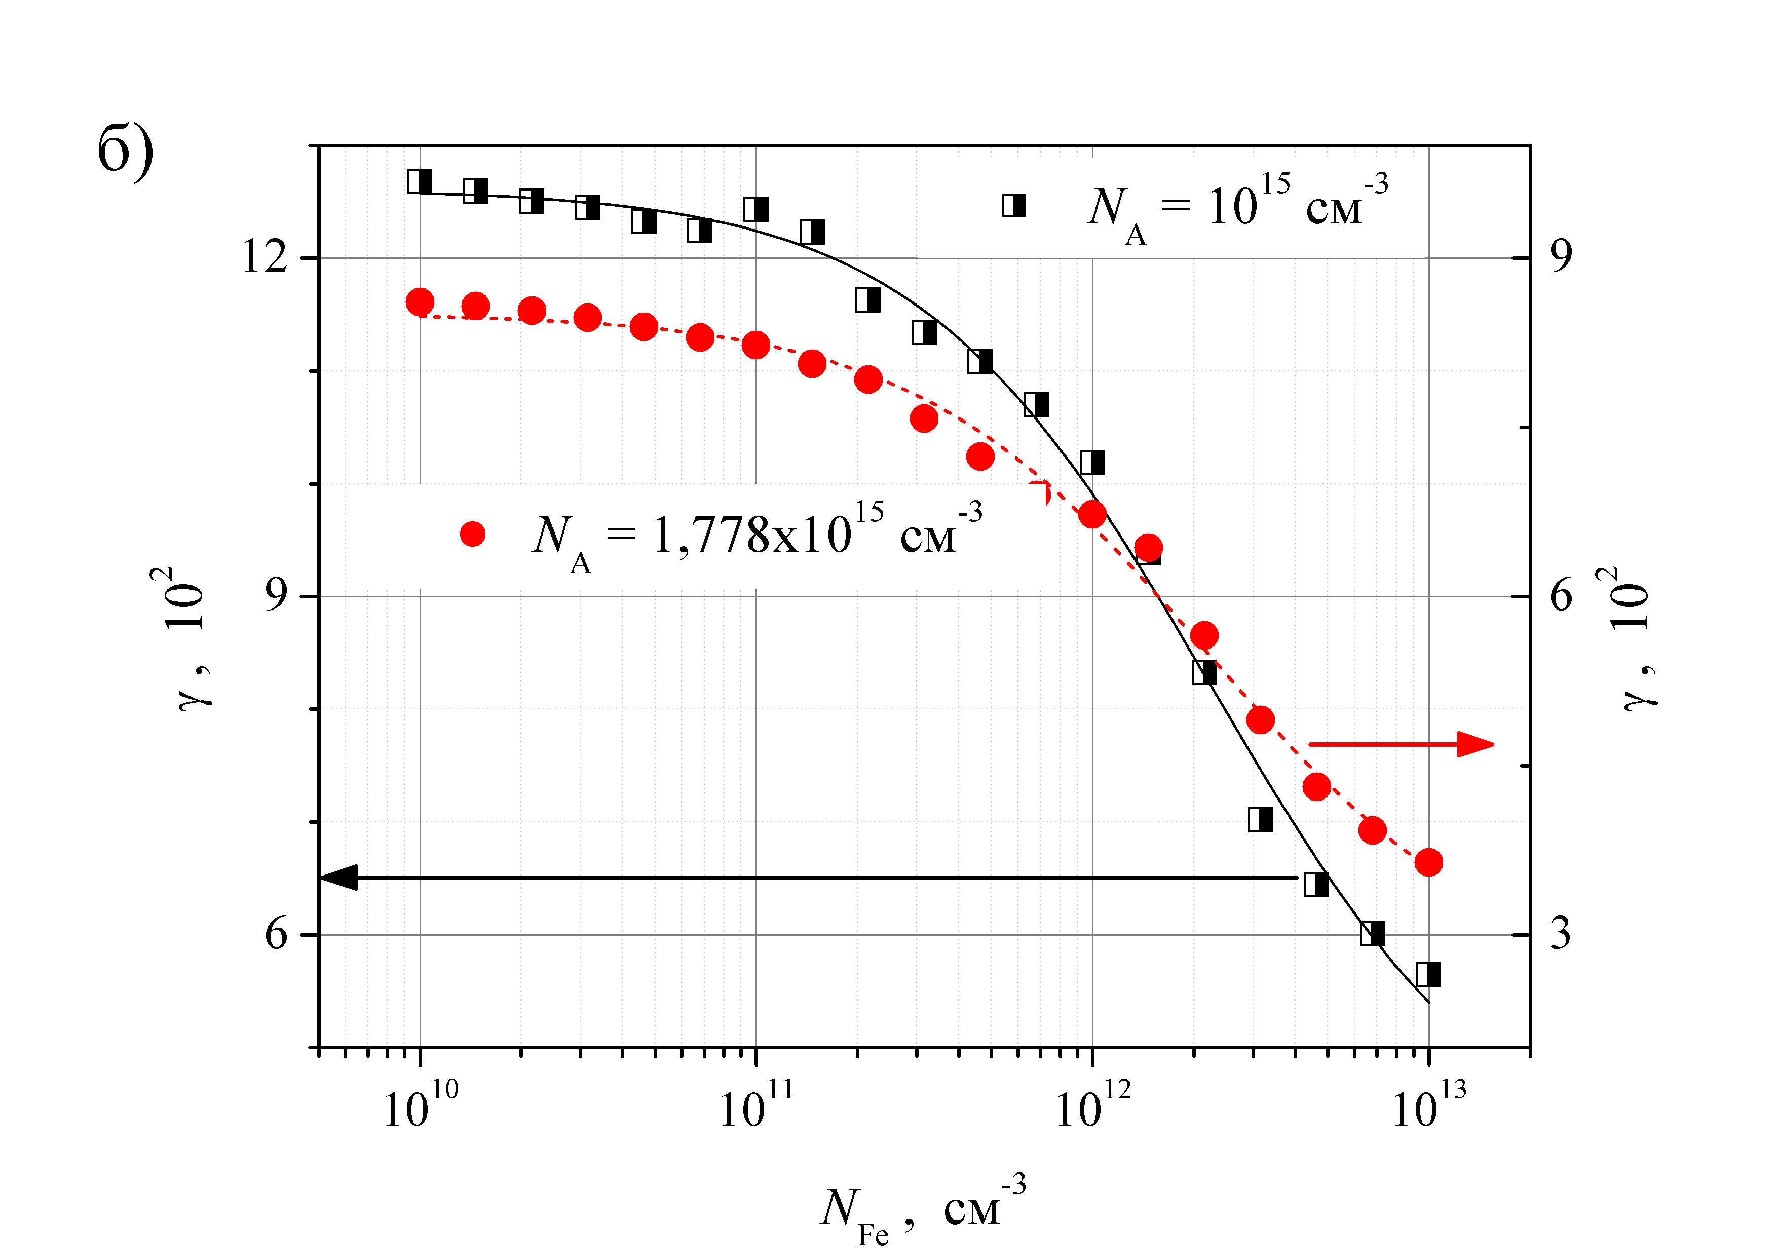
Рис.3.16. Залежність апроксимаційного параметра γ (формула (3.7)) від концентрації домішкових атомів заліза в базі сонячного елементу. Для частини (а) враховувалась лише рекомбінація Шоклі-Ріда-Хола, для (б) – ще й міжзонна та Оже. Лінії – розрахунок відповідно до формули (3.9).

Рис.3.17. Залежність апроксимаційного параметра n₀ (формула (3.7)) від концентрації домішкових атомів заліза в базі сонячного елементу. Для частини (а) враховувалась лише рекомбінація Шоклі-Ріда-Хола, для (б) – ще й міжзонна та Оже.

Висновки

- Проведено моделювання величини фактору неідеальності кремнієвих кристалічних структур в температурному діапазоні 290-340 К для концентрацій бору (легуючої домішки) 10¹⁵-10¹⁷ см⁻³, та заліза (неконтрольованої домішки) 10¹⁰-10¹³ см⁻³.
- Показано, що величина фактору неідеальності може бути оціночним параметром для визначення концентрації неконтрольованої домішки.
- Отримано функціональну залежність між величиною фактору неідеальності та концентрацією заліза (для випадку наявності лише міжвузольного заліза при переважанні рекомбінації Шоклі-Ріда-Хола) та калібрувальні графіки взаємозв’зку параметрів температурних залежностей фактору неідеальності та концентрації заліза (при врахуванні утворення пар FeB та рекомбінації Оже та міжзонної).

